Tài khoản Doanh nghiệp (doanhnghiep.vienstp.com) hoạt động như một hệ điều hành thu nhỏ về An toàn & Nhân sự:
1. Dashboard Tổng Quan – Chỉ Số An toàn lao động Real-time:

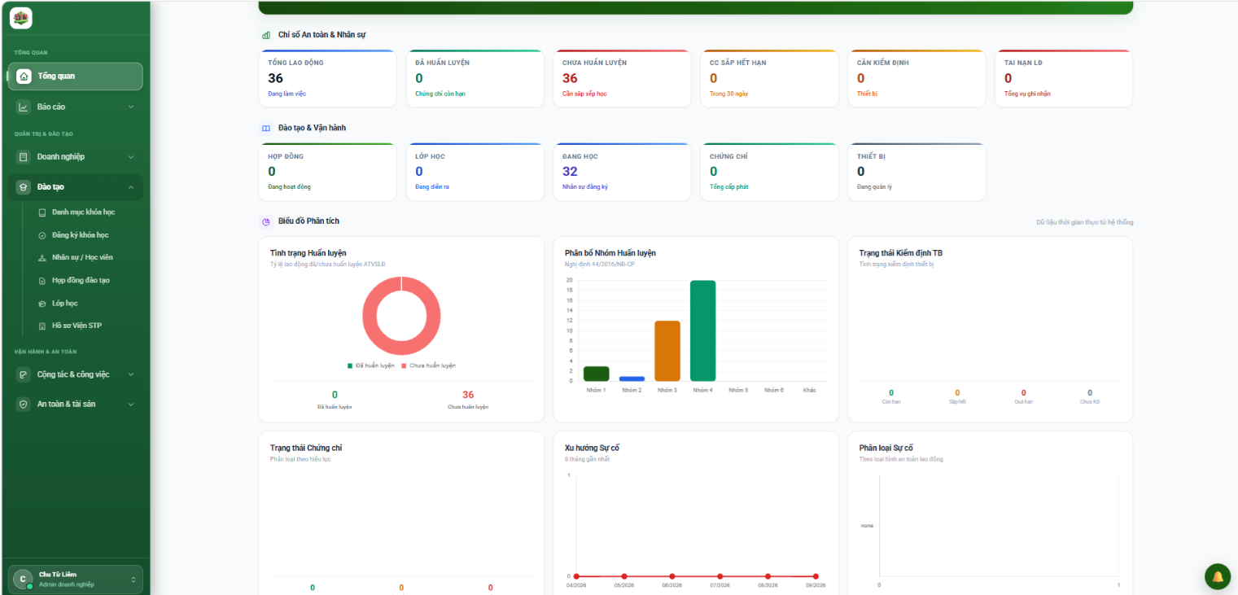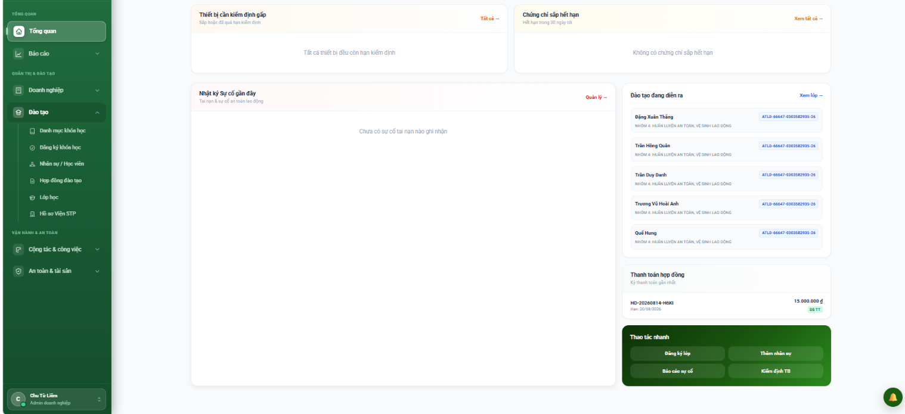
Trang Tổng quan là màn hình chính khi người dùng đăng nhập vào hệ thống. Trang này cung cấp cái nhìn toàn diện, trực quan và theo thời gian thực về tình hình an toàn lao động, nhân sự, thiết bị kiểm định, tiến độ đào tạo cũng như các khoản thanh toán hợp đồng của doanh nghiệp.

Chi tiết các khu vực hiển thị trên trang

Khu vực số liệu tổng hợp (Ở giao diện cuộn xuống hoặc tuỳ chỉnh)
- Chỉ số An toàn & Nhân sự:
  - Tổng lao động: Tổng số nhân sự đang làm việc (Ví dụ: 36 nhân sự).
  - Đã huấn luyện / Chưa huấn luyện: Thống kê số lượng nhân sự đã có chứng chỉ ATVSLĐ còn hạn hoặc chưa được huấn luyện cần sắp xếp học.
  - CC sắp hết hạn: Số lượng chứng chỉ sắp hết hiệu lực trong vòng 30 ngày tới.
  - Cần kiểm định: Số lượng thiết bị cần thực hiện kiểm định an toàn.
  - Tai nạn lao động: Tổng số vụ việc tai nạn/sự cố đã được ghi nhận trên hệ thống.
- Đào tạo & Vận hành:
  - Hiển thị nhanh số lượng Hợp đồng đang hoạt động, Lớp học đang diễn ra, số lượng nhân sự đang đăng ký học (Đang học), tổng số Chứng chỉ đã cấp và tổng số Thiết bị đang quản lý.

Khu vực cảnh báo & Tác vụ nhanh
- Thiết bị cần kiểm định gấp: Liệt kê các thiết bị sắp hoặc đã quá hạn kiểm định để doanh nghiệp kịp thời xử lý (Hệ thống có nút Tất cả và trạng thái thiết bị).
- Chứng chỉ sắp hết hạn: Cảnh báo các chứng chỉ an toàn của nhân viên sắp hết hạn trong 30 ngày tới.
- Nhật ký sự cố gần đây: Cập nhật thông tin nhanh về các tai nạn hoặc sự cố an toàn lao động mới ghi nhận.
- Đào tạo đang diễn ra: Hiển thị danh sách các lớp đào tạo và huấn luyện an toàn, vệ sinh lao động đang được thực hiện (kèm theo mã nhóm và tên học viên).
- Thanh toán hợp đồng: Theo dõi kỳ thanh toán hợp đồng gần nhất (Mã hợp đồng, số tiền, hạn thanh toán và trạng thái đã thanh toán - Đã TT).
- Thao tác nhanh (Quick Actions): Cung cấp các nút tắt giúp quản trị viên truy cập nhanh vào các tính năng thường dùng như: Đăng ký lớp, Thêm nhân sự, Báo cáo sự cố, và Kiểm định thiết bị.

Khu vực Biểu đồ Phân tích (Analytics Charts)
- Tình trạng Huấn luyện: Biểu đồ tròn thể hiện tỷ lệ lao động đã huấn luyện và chưa huấn luyện ATVSLĐ.
- Phân bố Nhóm Huấn luyện: Biểu đồ cột phân chia số lượng học viên theo từng nhóm huấn luyện an toàn (Theo Nghị định 44/2016/NĐ-CP từ Nhóm 1 đến Nhóm 6).
- Trạng thái Kiểm định TB: Thống kê trực quan tình trạng thiết bị (Còn hạn, Sắp hết, Quá hạn, Chưa kiểm định).
- Trạng thái Chứng chỉ & Xu hướng sự cố: Thống kê hiệu lực chứng chỉ và đồ thị xu hướng sự cố trong 6 tháng gần nhất giúp doanh nghiệp đo lường mức độ rủi ro.

2. Báo cáo -> Báo cáo doanh nghiệp
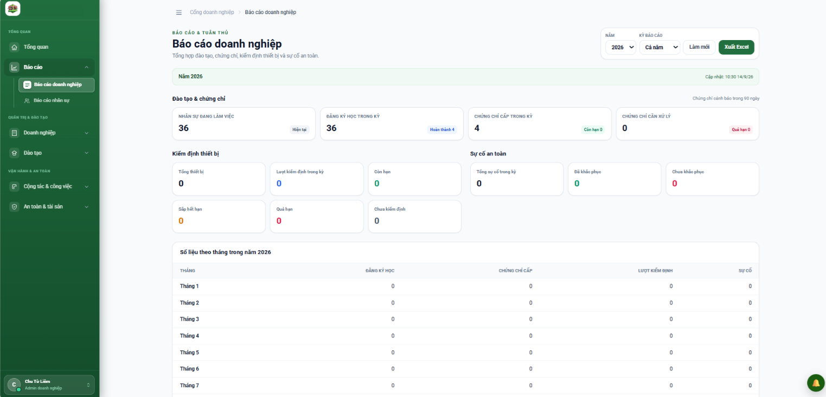
Màn hình này cung cấp cái nhìn tổng quan, mang tính vĩ mô về toàn bộ hoạt động tuân thủ, đào tạo, kiểm định thiết bị và an toàn lao động của cả công ty trong một khoảng thời gian chọn lọc.
- Bộ lọc thời gian và thao tác:
  - Cho phép chọn Năm báo cáo (Ví dụ: 2026) và Kỳ báo cáo (Cả năm, theo quý hoặc theo tháng).
  - Nút Làm mới để cập nhật dữ liệu và nút Xuất Excel hỗ trợ tải báo cáo về máy.
- Các nhóm chỉ số tổng hợp:
  - Đào tạo & Chứng chỉ:
    - Nhân sự đang làm việc: Tổng số nhân sự hiện tại (VD: 36).
    - Đăng ký học trong kỳ: Số lượng lượt/nhân sự đăng ký học tập, huấn luyện an toàn.
    - Chứng chỉ cấp trong kỳ: Số lượng chứng chỉ đã được cấp thành công.
    - Chứng chỉ cần xử lý: Cảnh báo số lượng chứng chỉ sắp hết hạn/quá hạn cần xử lý.
  - Kiểm định thiết bị: Thống kê chi tiết tình trạng thiết bị của doanh nghiệp gồm Tổng thiết bị, Lượt kiểm định trong kỳ, thiết bị Còn hạn, Sắp hết hạn, Quá hạn và Chưa kiểm định.
  - Sự cố an toàn: Tổng hợp Tổng sự cố trong kỳ, số lượng Đã khắc phục và Chưa khắc phục.
- Bảng số liệu chi tiết theo tháng:
  - Liệt kê rõ ràng các số liệu theo từng tháng trong năm (Tháng 1 đến Tháng 12) đối với các chỉ tiêu: Đăng ký học, Chứng chỉ cấp, Lượt kiểm định và Sự cố, giúp doanh nghiệp dễ dàng theo dõi biến động theo từng giai đoạn.

3. Báo cáo -> Báo cáo nhân sự
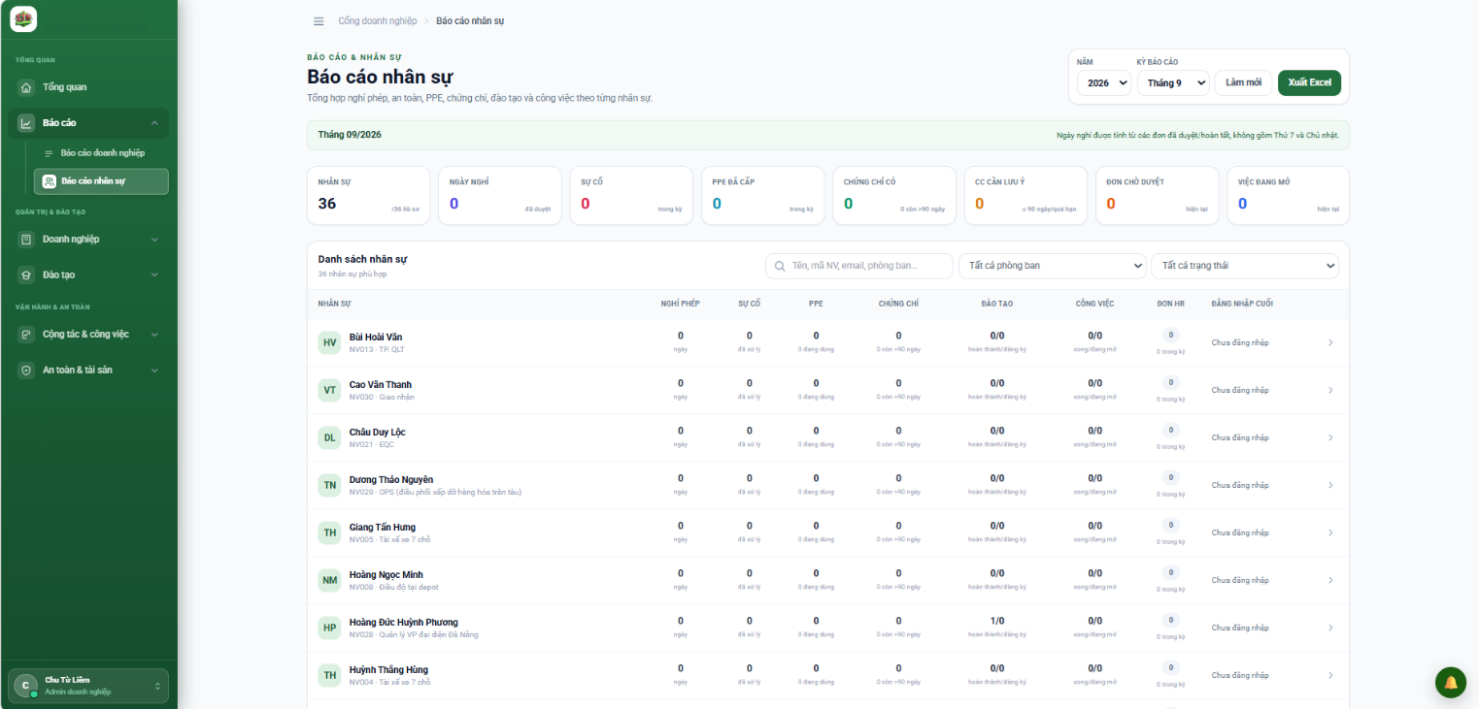
Màn hình này đi sâu vào chi tiết tình hình tuân thủ, công việc và phúc lợi của từng cá nhân trong doanh nghiệp, giúp nhà quản lý kiểm soát hiệu suất và mức độ tuân thủ quy định an toàn của từng nhân viên.
- Bộ lọc và tìm kiếm:
  - Bộ lọc thời gian theo Năm và Kỳ báo cáo (Ví dụ: Tháng 09/2026).
  - Thanh tìm kiếm linh hoạt theo Tên nhân viên, Mã NV, Email hoặc phòng ban.
  - Bộ lọc nâng cao theo Phòng ban và Trạng thái nhân sự.
- Thẻ tổng hợp nhanh (KPIs nhân sự):
  - Hiển thị tổng số Nhân sự (36 hồ sơ), tổng số ngày Nghỉ phép, số lượng Sự cố liên quan, trang thiết bị bảo hộ lao động đã cấp (PPE đã cấp), số lượng Chứng chỉ có, CC cần lưu ý (sắp hết hạn/quá hạn), Đơn chờ duyệt và Việc đang mở.
- Bảng danh sách chi tiết theo nhân sự:
  - Mỗi dòng thể hiện thông tin của một nhân viên (Họ tên, Mã nhân viên, Chức vụ/Vị trí) kèm theo các cột dữ liệu theo dõi cụ thể:
    - Nghỉ phép: Số ngày nghỉ trong kỳ.
    - Sự cố: Số vụ việc sự cố đã xử lý.
    - PPE: Số lượng trang thiết bị bảo hộ đang dùng.
    - Chứng chỉ: Tình trạng hiệu lực chứng chỉ của nhân viên (ví dụ: 0 còn >90 ngày).
    - Đào tạo: Tiến độ hoàn thành/đăng ký khóa học.
    - Công việc: Số lượng công việc xong/đang mở.
    - Đơn HR & Đăng nhập cuối: Trạng thái đơn từ nhân sự và thời gian truy cập hệ thống gần nhất.

5. Doanh nghiệp -> Hồ sơ doanh nghiệp
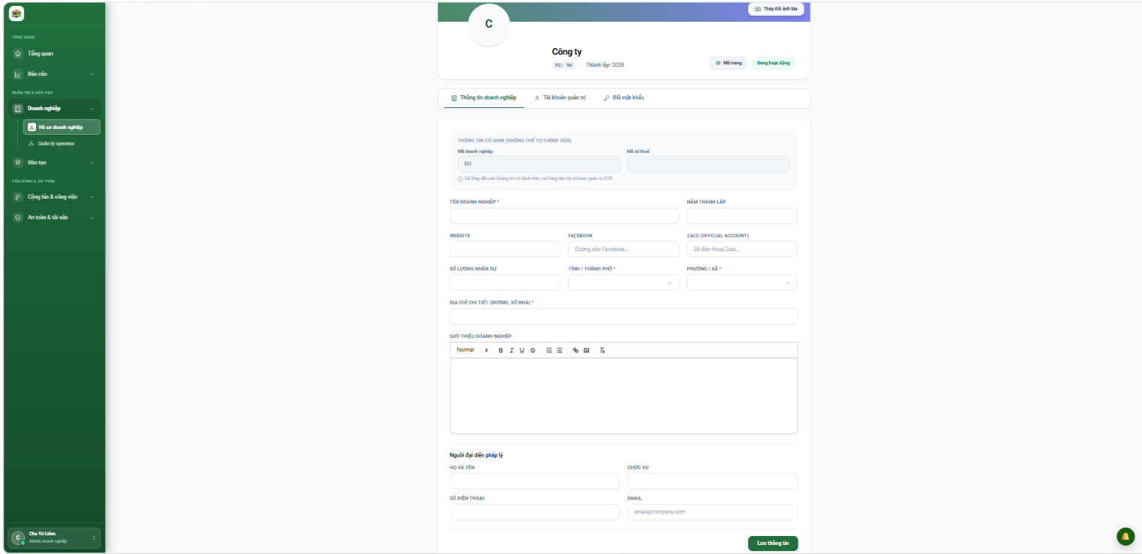
Màn hình Hồ sơ doanh nghiệp cho phép người quản trị (Admin doanh nghiệp) xem, cập nhật và quản lý các thông tin định danh, thông tin liên hệ, giới thiệu cũng như người đại diện pháp lý của công ty trên hệ thống.

Cấu trúc và các thành phần chi tiết trên giao diện

A. Khu vực ảnh đại diện & Thông tin nhanh (Header)
- Ảnh bìa & Logo công ty: Hiển thị hình ảnh nhận diện của doanh nghiệp (có nút Thay đổi ảnh bìa ở góc trên bên phải).
- Tên công ty: Hiển thị tên doanh nghiệp ở trung tâm.
- Mã doanh nghiệp & Năm thành lập: Cho biết thông tin định danh nhanh (Ví dụ: Mã: NV, Thành lập: 2026).
- Trạng thái hoạt động:
  - Nút Mở trang: Cho phép xem trang công ty công khai.
  - Nhãn trạng thái Đang hoạt động: Cho biết tình trạng hoạt động hiện tại của doanh nghiệp trên hệ thống.

B. Hệ thống các tab chức năng
Giao diện được chia thành 3 tab chính:
Thông tin doanh nghiệp (đang chọn): Quản lý toàn bộ thông tin chi tiết về doanh nghiệp.
Tài khoản quản trị: Quản lý phân quyền và thông tin các tài khoản quản trị hệ thống.
Đổi mật khẩu: Cập nhật bảo mật tài khoản cho người quản trị.

C. Chi tiết các trường thông tin trong Tab "Thông tin doanh nghiệp"
- Thông tin cố định (Không thể tự chỉnh sửa):
  - Mã doanh nghiệp và Mã số thuế: Các thông tin định danh pháp lý gốc của doanh nghiệp. Hệ thống có chú thích: "Để thay đổi các thông tin cố định trên, vui lòng liên hệ với ban quản trị STP."
- Thông tin chung có thể cập nhật:
  - Tên doanh nghiệp: Tên chính thức của công ty.
  - Năm thành lập: Năm thành lập doanh nghiệp.
  - Website / Facebook / Zalo (Official Account): Các kênh thông tin điện tử và mạng xã hội chính thức của công ty.
  - Số lượng nhân sư: Quy mô nhân sự hiện tại của doanh nghiệp.
  - Địa chỉ: Phân cấp chi tiết theo Tỉnh / Thành phố, Phường / Xã và Địa chỉ chi tiết (đường, số nhà).
- Giới thiệu doanh nghiệp:
  - Trường văn bản định dạng phong phú (Rich Text Editor hỗ trợ in đậm, nghiêng, gạch chân, danh sách, căn chỉnh...) để doanh nghiệp viết bài giới thiệu, tầm nhìn, sứ mệnh hoặc lịch sử phát triển.
- Người đại diện pháp lý:
  - Họ và tên: Tên người đại diện theo pháp luật.
  - Chức vụ: Chức vụ của người đại diện (Ví dụ: Giám đốc, Tổng Giám đốc...).
  - Số điện thoại & Email: Thông tin liên hệ trực tiếp của người đại diện.
- Nút thao tác:
  - Lưu thông tin: Nút màu xanh ở góc dưới cùng giúp lưu lại tất cả các thay đổi vừa cập nhật vào hệ thống.
6. Doanh nghiệp -> Quản lý operator
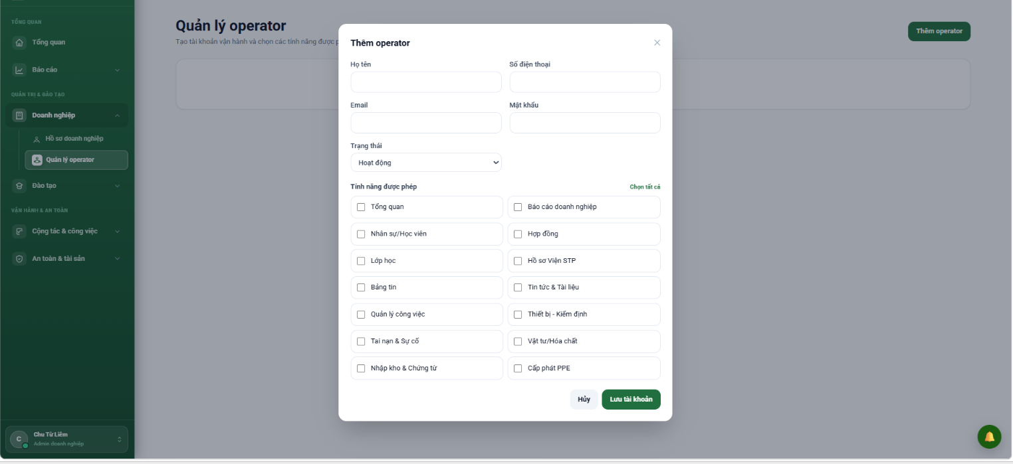
Module Quản lý operator cho phép người quản trị doanh nghiệp tạo và quản lý các tài khoản vận hành (operator). Thông qua module này, Admin có thể phân quyền chi tiết cho từng tài khoản được phép truy cập vào các tính năng/module cụ thể trên hệ thống.

Cấu trúc và các thành phần trên giao diện
- Nút "Thêm operator": Nút chính nằm ở góc trên bên phải màn hình, dùng để mở bảng (popup) thêm mới tài khoản vận hành.
- Bảng thông tin "Thêm operator" (Popup): Gồm các phần nhập liệu và phân quyền chi tiết như sau:

A. Thông tin định danh tài khoản
- Họ tên: Nhập họ và tên đầy đủ của người vận hành.
- Số điện thoại: Nhập số điện thoại liên lạc của operator.
- Email: Nhập địa chỉ email dùng làm tên đăng nhập hệ thống.
- Mật khẩu: Thiết lập mật khẩu đăng nhập ban đầu cho tài khoản.
- Trạng thái: Lựa chọn trạng thái hoạt động của tài khoản (Ví dụ: Hoạt động).

B. Phân quyền tính năng (Tính năng được phép)
Phần này cho phép Admin tích chọn các module/tính năng mà operator được phép truy cập và thao tác. Có nút Chọn tất cả ở góc phải để cấp toàn quyền nhanh chóng. Danh sách các tính năng bao gồm:
- Tổng quan
- Báo cáo doanh nghiệp
- Nhân sự / Học viên
- Hợp đồng
- Lớp học
- Hồ sơ Viện STP
- Bảng tin
- Tin tức & Tài liệu
- Quản lý công việc
- Thiết bị - Kiểm định
- Tai nạn & Sự cố
- Vật tư / Hóa chất
- Nhập kho & Chứng từ
- Cấp phát PPE (Thiết bị bảo hộ cá nhân)

C. Các nút thao tác cuối popup
- Hủy: Đóng bảng thêm mới và hủy bỏ mọi thay đổi.
- Lưu tài khoản: Xác nhận tạo mới tài khoản operator với các thông tin và quyền hạn đã được cấu hình.

7. Module Đào tạo -> Danh mục khóa học
Cung cấp giải pháp toàn diện giúp số hóa và tối ưu hóa toàn bộ quy trình đăng ký, quản lý và theo dõi huấn luyện an toàn, vệ sinh lao động
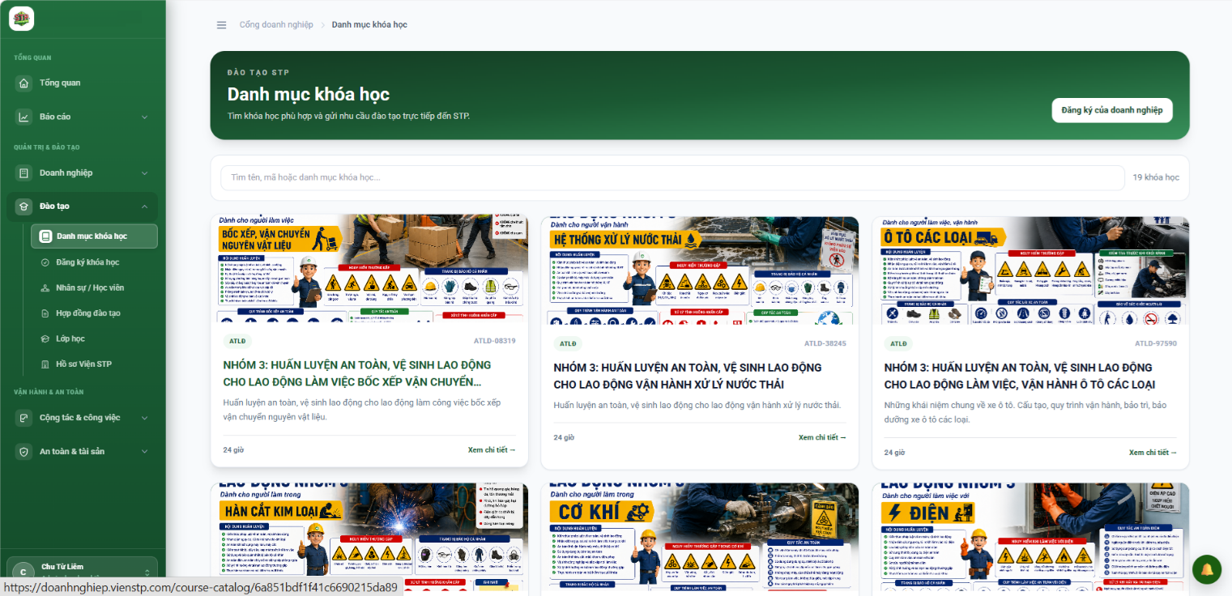

  - Danh mục các khóa học cung cấp đầy đủ các chương trình huấn luyện ATVSLĐ chuyên sâu theo ngành nghề đặc thù.
- Mục đích: Giúp người dùng (doanh nghiệp và học viên) tìm kiếm các khóa học phù hợp, xem thông tin chi tiết về chương trình học và gửi nhu cầu đào tạo trực tiếp đến STP.
- Vị trí truy cập: Nằm trong menu bên trái tại mục Đào tạo -> chọn Danh mục khóa học.

Các chức năng chính trên giao diện Danh mục khóa học
- Thanh tìm kiếm:
  - Cho phép người dùng nhập tên, mã hoặc danh mục khóa học để nhanh chóng tìm thấy khóa học mong muốn.
  - Hiển thị tổng số lượng khóa học hiện có (ví dụ: 19 khóa học).
- Nút "Đăng ký của doanh nghiệp": Nằm ở góc trên bên phải, hỗ trợ doanh nghiệp đăng ký đào tạo tập trung cho nhân sự.
- Danh sách thẻ khóa học (Course Cards):
  - Mỗi khóa học được hiển thị trực quan dưới dạng thẻ bao gồm: Hình ảnh minh họa, nhóm đối tượng (ví dụ: Dành cho người làm việc bốc xếp, vận chuyển nguyên vật liệu), mã khóa học, tên khóa học đầy đủ, thời lượng học (ví dụ: 24 giờ), và nút "Xem chi tiết" để xem nội dung sâu hơn.
Màn hình chi tiết khóa học
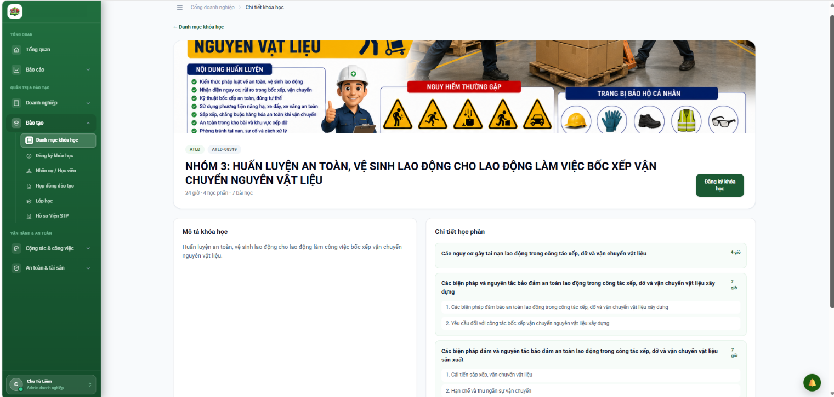
Khi nhấn vào "Xem chi tiết" của một khóa học bất kỳ, giao diện sẽ chuyển đến trang thông tin chi tiết bao gồm:
- Header khóa học: Hiển thị banner chủ đề, tên khóa học (ví dụ: Nhóm 3: Huấn luyện an toàn, vệ sinh lao động cho lao động làm việc bốc xếp vận chuyển nguyên vật liệu), mã khóa học, tổng thời lượng, số học phần, số bài học và nút "Đăng ký khóa học".
- Mô tả khóa học: Tóm tắt ngắn gọn nội dung cốt lõi và mục tiêu của khóa đào tạo.
- Chi tiết học phần: Liệt kê các module/chủ đề nhỏ có trong khóa học kèm theo thời gian học tập tương ứng (ví dụ: Các nguy cơ gây tai nạn lao động trong công tác xếp, dỡ và vận chuyển vật liệu, Các biện pháp và nguyên tắc bảo đảm an toàn lao động...).

Hướng dẫn các bước sử dụng nhanh
Bước 1: Truy cập vào hệ thống, chọn Đào tạo chọn Danh mục khóa học trên thanh menu trái.
Bước 2: Sử dụng thanh tìm kiếm để lọc khóa học theo tên hoặc mã chuyên ngành cần học.
Bước 3: Nhấp vào "Xem chi tiết" trên thẻ khóa học để kiểm tra nội dung chương trình và các học phần chi tiết.
Bước 4: Nhấn nút "Đăng ký khóa học" hoặc sử dụng tính năng đăng ký của doanh nghiệp để tiến hành tham gia khóa đào tạo.

8. Đào tạo -> Nhân sự/Học viên
  - 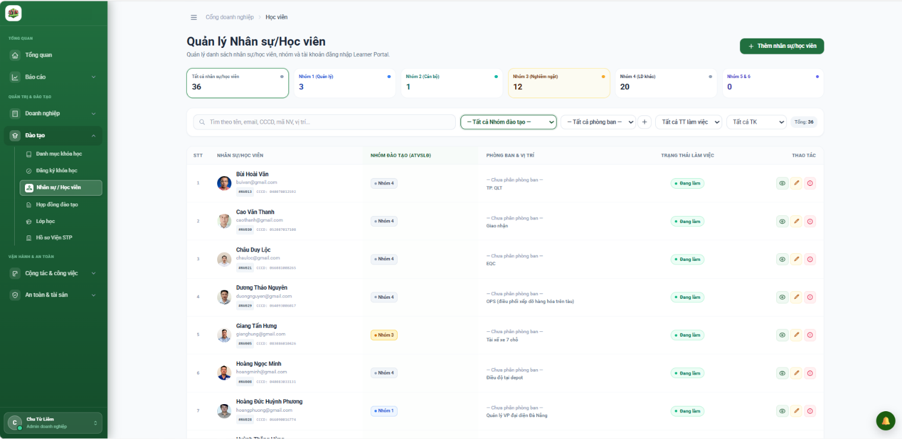
- Mục đích: Quản lý danh sách nhân sự, học viên, phân chia nhóm đào tạo an toàn vệ sinh lao động (ATVSLĐ) và quản lý tài khoản đăng nhập vào hệ thống Learner Portal.
- Vị trí truy cập: Nằm trong menu bên trái dưới mục Đào tạo chọn Nhân sự / Học viên.

Các thành phần chính trên giao diện Quản lý
- Thẻ thống kê tổng quan (Dashboard Cards):
  - Hiển thị tổng số lượng nhân sự/học viên (ví dụ: 36) và số lượng chi tiết theo từng nhóm đào tạo ATVSLĐ:
    - Nhóm 1 (Quản lý): 3 người
    - Nhóm 2 (Cán bộ): 1 người
    - Nhóm 3 (Nghiêm ngặt): 12 người
    - Nhóm 4 (LĐ khác): 20 người
    - Nhóm 5 & 6: 0 người
Để tìm thống kê, tìm kiếm nhanh Danh sách học viên từng nhóm bạn có thể click trực tiếp vào ô hiện thị số lượng nhân sự/học viên.
- Thanh tìm kiếm và bộ lọc nâng cao:
  - Ô tìm kiếm: Cho phép tra cứu nhanh theo tên, email, CCCD, mã nhân viên (NV) hoặc vị trí.
  - Bộ lọc: Lọc theo nhóm đào tạo, phòng ban, trạng thái làm việc và trạng thái tài khoản.
- Nút "Thêm nhân sự/học viên": Nằm ở góc trên bên phải, dùng để tạo mới hồ sơ học viên.
- Bảng danh sách nhân sự/học viên:
  - Hiển thị các cột thông tin: STT, Nhân sự/Học viên (Họ tên, email, mã NV, số CCCD), Nhóm đào tạo (ATVSLĐ), Phòng ban & Vị trí, Trạng thái làm việc (ví dụ: Đang làm).
  - Cột thao tác: Cung cấp 3 nút chức năng cho từng dòng: Xem chi tiết (icon mắt), Chỉnh sửa (icon bút chì) và Khóa/Xóa tài khoản (icon cảnh báo).
Màn hình thêm nhân sự/học viên mới
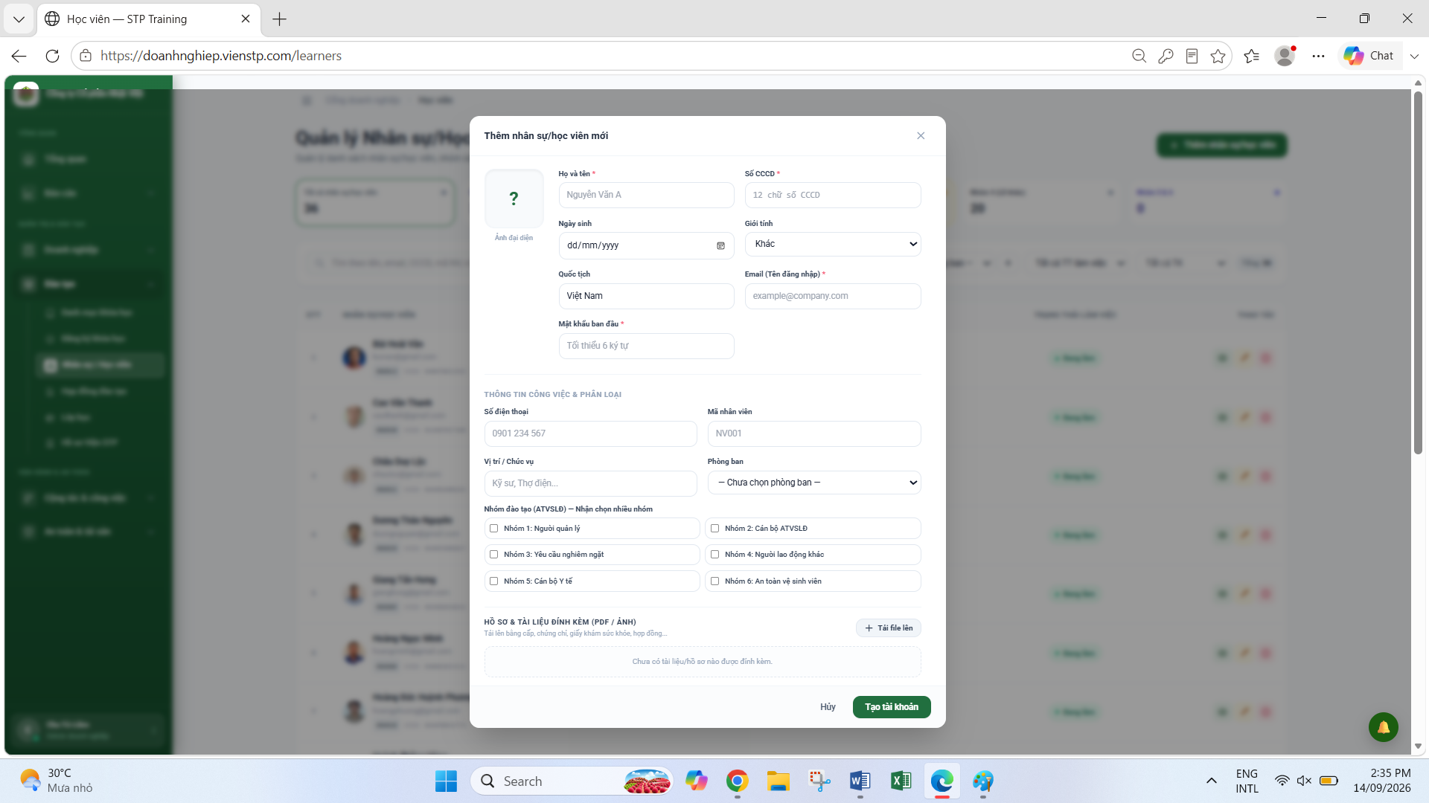
Khi nhấn nút "Thêm nhân sự/học viên", một hộp thoại xuất hiện yêu cầu nhập thông tin gồm các khối chính:
- Thông tin cá nhân: Họ và tên, Số CCCD, Ngày sinh, Giới tính, Quốc tịch, Email (dùng làm tên đăng nhập) và Mật khẩu ban đầu.
- Thông tin công việc & Phân loại:
  - Số điện thoại, Mã nhân viên, Vị trí/Chức vụ, Phòng ban.
  - Chọn Nhóm đào tạo (ATVSLĐ): Cho phép tích chọn một hoặc nhiều nhóm phù hợp (Nhóm 1: Người quản lý, Nhóm 2: Cán bộ ATVSLĐ, Nhóm 3: Yêu cầu nghiêm ngặt, Nhóm 4: Người lao động khác, Nhóm 5: Cán bộ y tế, Nhóm 6: An toàn và sinh viên).
- Hồ sơ & Tài liệu đính kèm: Cho phép tải lên các văn bằng, chứng chỉ, giấy khám sức khỏe hoặc hợp đồng (định dạng PDF/Ảnh).
- Nút hành động: Hủy hoặc Tạo tài khoản

Hướng dẫn các bước sử dụng nhanh
Xem danh sách và tìm kiếm học viên:
  - Truy cập mục Nhân sự / Học viên từ menu trái -> Nhập từ khóa vào ô tìm kiếm hoặc dùng bộ lọc để tìm kiếm nhân sự cụ thể.
Thêm mới nhân sự/học viên:
  - Nhấn nút "+ Thêm nhân sự/học viên" ở góc trên bên phải.
  - Điền đầy đủ thông tin cá nhân, thông tin công việc, phân loại đúng Nhóm đào tạo ATVSLĐ và tải lên hồ sơ đính kèm nếu có.
  - Nhấn "Tạo tài khoản" để hoàn tất.
Quản lý học viên có sẵn:
  - Sử dụng các biểu tượng thao tác ở cuối mỗi dòng trong bảng danh sách để Xem, Sửa thông tin hoặc thay đổi trạng thái tài khoản của học viên.
9. Đào tạo -> Hợp đồng đào tạo
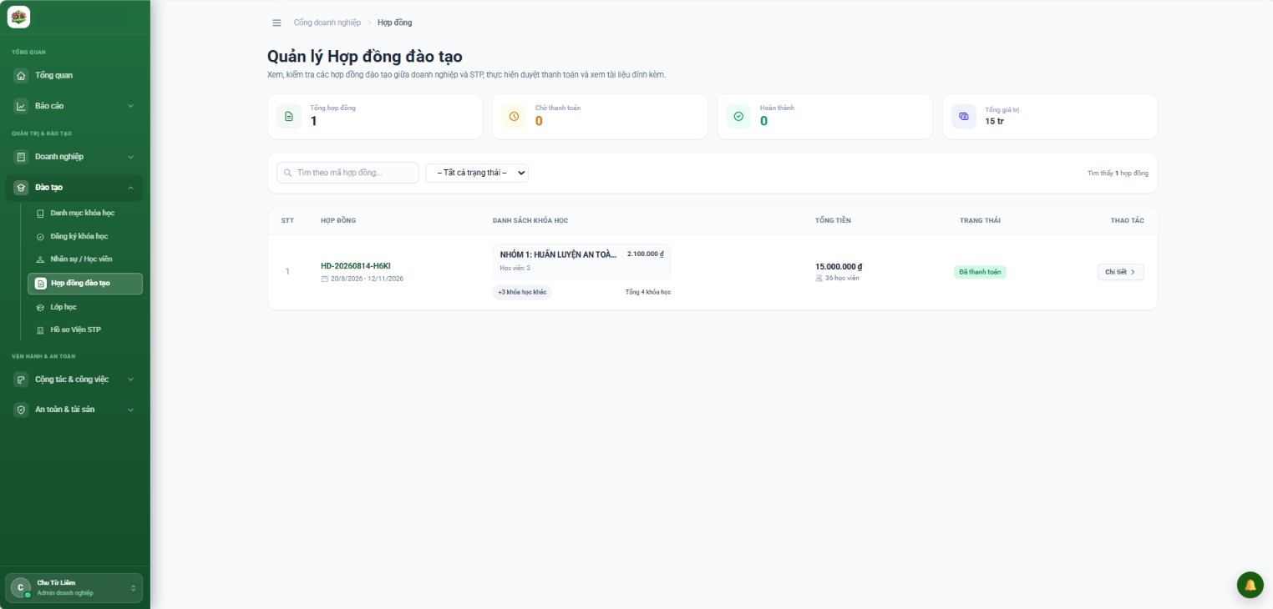
- Mục đích: Giúp doanh nghiệp xem, kiểm tra các hợp đồng đào tạo đã ký kết với STP, theo dõi trạng thái thanh toán và xem lại các tài liệu/chứng từ đính kèm.
- Vị trí truy cập: Menu trái Mục Đào tạo -> Chọn Hợp đồng đào tạo.

Các thành phần chính trên giao diện Quản lý hợp đồng
- Các thẻ thống kê tổng quan:
  - Tổng hợp đồng: Số lượng hợp đồng (ví dụ: 1).
  - Chờ thanh toán / Hoàn thành: Thống kê tiến độ thực hiện hợp đồng.
  - Tổng giá trị: Tổng số tiền của các hợp đồng (ví dụ: 15 tr).
- Thanh tìm kiếm và bộ lọc: Cho phép tìm theo mã hợp đồng hoặc lọc theo trạng thái.
- Bảng danh sách hợp đồng: Hiển thị mã hợp đồng, danh sách khóa học kèm đơn giá, tổng tiền, trạng thái (ví dụ: Đã thanh toán) và nút Chi tiết để xem sâu hơn.

Màn hình chi tiết hợp đồng đào tạo
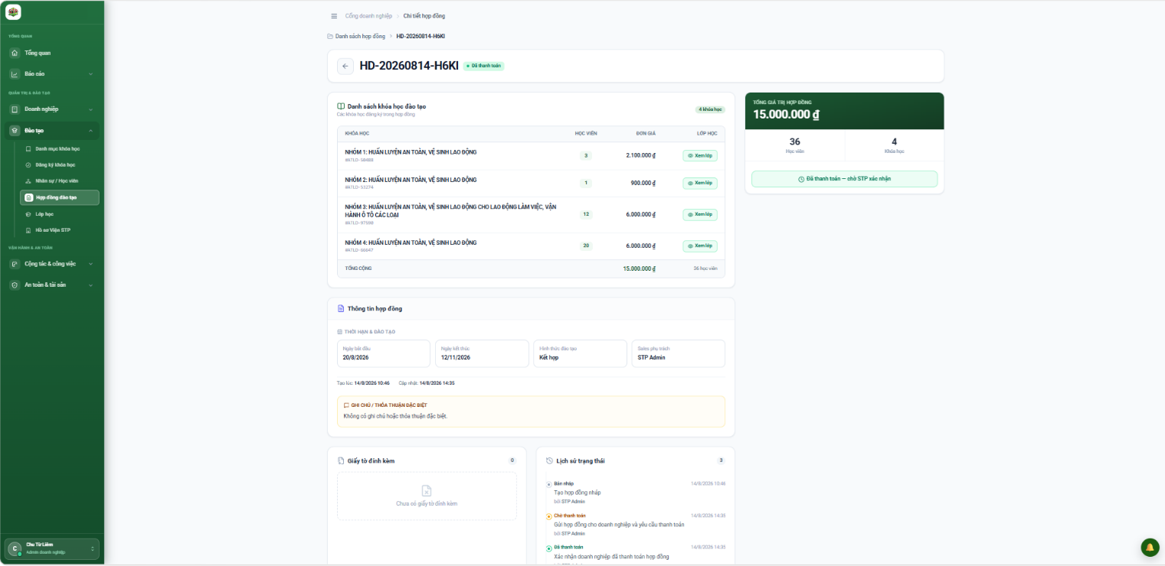
Khi nhấn Chi tiết vào một hợp đồng, hệ thống hiển thị:
- Danh sách khóa học đào tạo: Liệt kê các khóa học nằm trong hợp đồng, số lượng học viên, đơn giá và nút Xem lớp tương ứng với từng khóa học.
- Thông tin hợp đồng & Thời hạn: Ngày bắt đầu, ngày kết thúc, hình thức đào tạo, sales phụ trách và ghi chú/thỏa thuận đặc biệt.
- Lịch sử trạng thái: Theo dõi quá trình xử lý hợp đồng từ Bản nháp -> Chờ thanh toán -> Đã thanh toán.

10. Đào tạo -> Lớp học
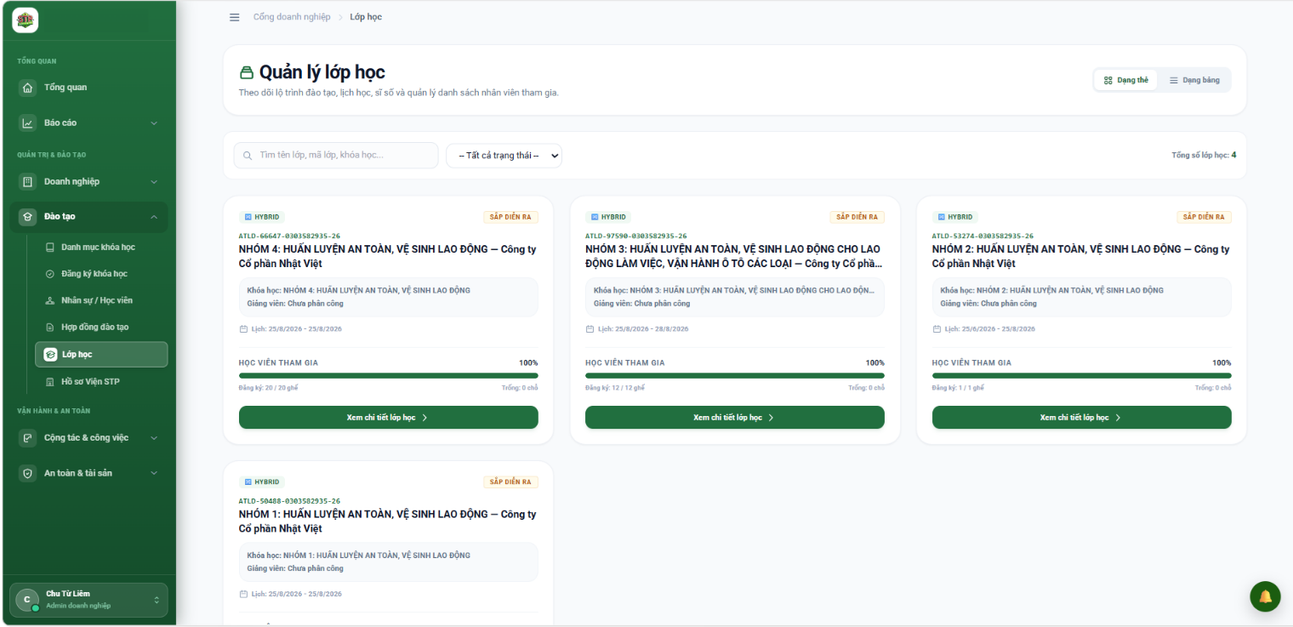
- Mục đích: Giúp theo dõi lộ trình đào tạo, lịch học, sĩ số và quản lý danh sách nhân viên tham gia các lớp học của doanh nghiệp.
- Vị trí truy cập: Nằm trong menu bên trái tại mục Đào tạo -> chọn Lớp học.

Các thành phần chính trên giao diện Quản lý lớp học
- Tiêu đề và mô tả: Hiển thị tên module Quản lý lớp học cùng dòng mô tả chức năng.
- Thanh công cụ tìm kiếm và lọc:
  - Ô tìm kiếm: Cho phép tìm kiếm nhanh theo tên lớp, mã lớp, khóa học.
  - Bộ lọc trạng thái: Lọc danh sách lớp học theo các trạng thái khác nhau (ví dụ: Tất cả trạng thái).
  - Tổng số lớp học: Hiển thị tổng số lượng lớp hiện có (ví dụ: Tổng số lớp học: 4).
  - Chế độ hiển thị: Hỗ trợ chuyển đổi giao diện qua lại giữa Dạng thẻ (Card view) và Dạng bảng (Table view) ở góc trên bên phải.
- Danh sách các thẻ lớp học (Course Class Cards): Mỗi thẻ đại diện cho một lớp học cụ thể, cung cấp các thông tin trực quan:
  - Hình thức đào tạo (ví dụ: HYBRID) và trạng thái lớp (ví dụ: SẮP DIỄN RA).
  - Mã lớp và tên lớp học đầy đủ (ví dụ: Nhóm 4: Huấn luyện an toàn, vệ sinh lao động – Công ty Cổ phần Nhật Việt).
  - Tên khóa học gốc và giảng viên phụ trách (ví dụ: Giảng viên: Chưa phân công).
  - Thời gian diễn ra lịch học (ví dụ: Lịch: 25/8/2026 - 25/8/2026).
  - Thống kê học viên tham gia: Hiển thị tỷ lệ và số lượng ghế đã đăng ký trên tổng số ghế (ví dụ: Đăng ký: 20/20 ghế, thanh tiến trình đạt 100%).
  - Nút "Xem chi tiết lớp học >" ở cuối mỗi thẻ để đi sâu vào lịch trình từng buổi và danh sách học viên.

Hướng dẫn các bước sử dụng nhanh
Truy cập module: Chọn Đào tạo -> Lớp học trên thanh menu bên trái.
Tìm kiếm lớp học: Nhập tên lớp, mã lớp hoặc tên khóa học vào ô tìm kiếm để tra cứu nhanh lớp cần quản lý.
Thay đổi cách hiển thị: Nhấn chọn biểu tượng Dạng thẻ hoặc Dạng bảng ở góc trên bên phải để sắp xếp giao diện xem cho phù hợp với nhu cầu.
Xem chi tiết lớp học: Nhấn vào nút "Xem chi tiết lớp học >" trên thẻ tương ứng để kiểm tra lịch học chi tiết theo từng buổi, danh sách học viên tham gia và tài liệu đính kèm.

Màn hình chi tiết lớp học
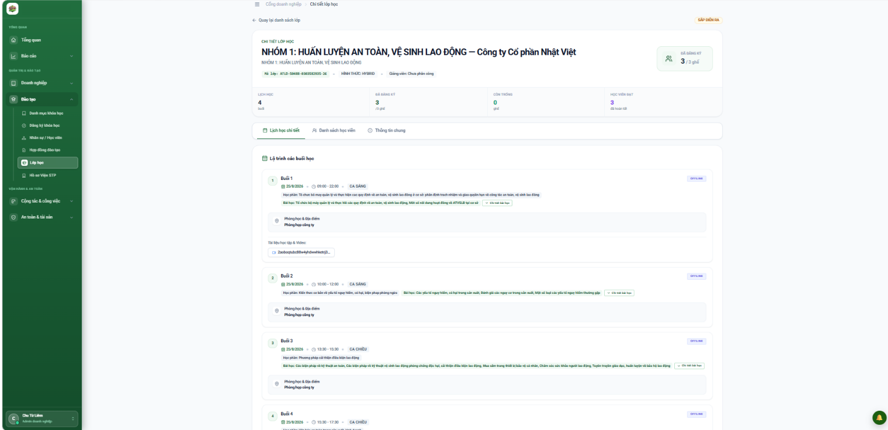
- Mục đích: Quản lý chi tiết lịch trình học tập, danh sách học viên và thông tin chung của từng lớp học cụ thể đã được phân bổ từ hợp đồng đào tạo.
- Vị trí truy cập:
  - Có thể truy cập từ menu trái: Mục Đào tạo -> Lớp học.
  - Hoặc truy cập nhanh từ phần Chi tiết hợp đồng -> bấm nút Xem lớp ở từng khóa học (như giao diện Hình 3).

Các thành phần chính trên giao diện Chi tiết lớp học
- Header lớp học:
  - Hiển thị tên lớp (ví dụ: Nhóm 1: Huấn luyện an toàn, vệ sinh lao động – Công ty Cổ phần Nhật Việt).
  - Thông tin cơ bản: Mã lớp, hình thức đào tạo (ví dụ: HYBRID), giảng viên và trạng thái lớp (ví dụ: Sắp diễn ra).
  - Thống kê nhanh: Tổng số buổi học, số học viên đã đăng ký / số ghế trống, số học viên đạt.
- Thanh điều hướng nội dung lớp: Gồm 3 tab chính:
Lịch học chi tiết
Danh sách học viên
Thông tin chung
- Lộ trình các buổi học (Tab đang hiển thị):
  - Liệt kê chi tiết từng buổi học (Buổi 1, Buổi 2, Buổi 3, Buổi 4...).
  - Mỗi buổi học cung cấp thông tin: Ngày học, khung giờ (Ca sáng/Ca chiều), nội dung học phần & bài học cụ thể.
  - Địa điểm học / Phòng học (ví dụ: Phòng họp công ty hoặc Offline).
  - Tài liệu học tập & Video liên quan đính kèm.
11. Đào tạo -> Hồ sơ viện STP
- 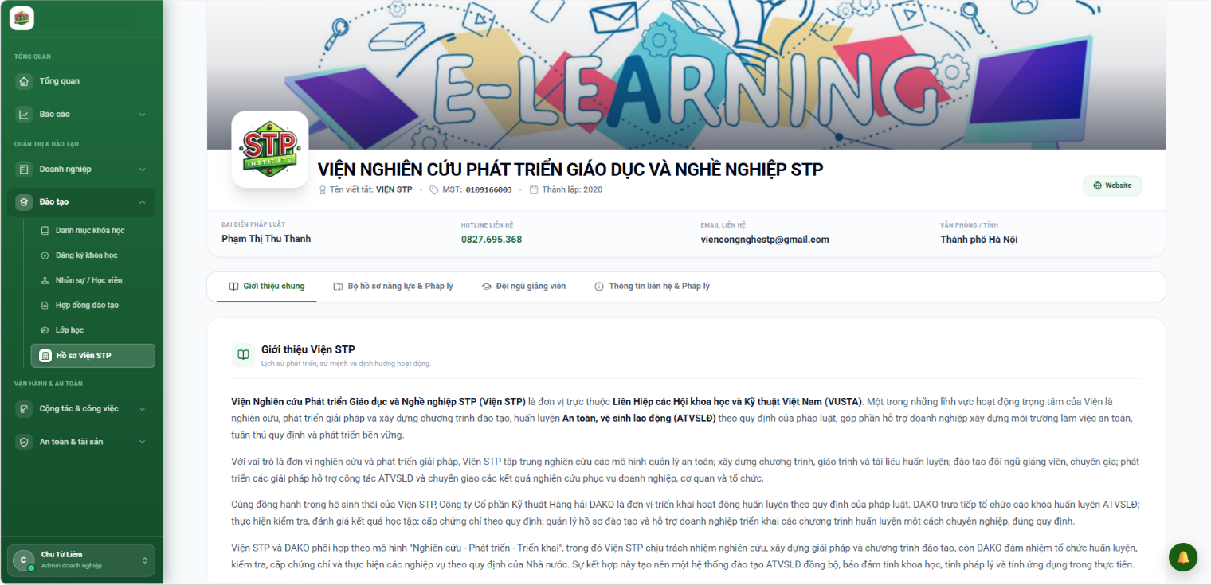
Mục đích: Cung cấp thông tin tổng quan, hồ sơ năng lực, pháp lý, thông tin liên hệ và đội ngũ giảng viên của đơn vị đào tạo trực tiếp (Viện STP).
- Vị trí truy cập: Nằm ở mục cuối cùng trong phần Đào tạo của thanh menu bên trái chọn Hồ sơ Viện STP.

Các thành phần chính trên giao diện Hồ sơ Viện STP
- Banner và Thông tin định danh:
  - Tên đầy đủ: VIỆN NGHIÊN CỨU PHÁT TRIỂN GIÁO DỤC VÀ NGHỀ NGHIỆP STP (Viện STP).
  - Thông tin cơ bản: Tên viết tắt (VIỆN STP), Mã số thuế (0109166003), Năm thành lập (2020).
  - Đại diện pháp luật: Phạm Thị Thu Thanh.
  - Thông tin liên hệ: Hotline (0827.695.368), Email (viencongnghestp@gmail.com), Địa chỉ văn phòng (Thành phố Hà Nội).
- Thanh điều hướng nội dung: Gồm 4 tab chính để xem chi tiết:
Giới thiệu chung
Bộ hồ sơ năng lực & Pháp lý
Đội ngũ giảng viên
Thông tin liên hệ & Pháp lý
- Nội dung chi tiết (Tab Giới thiệu chung đang hiển thị):
  - Giới thiệu Viện STP là đơn vị trực thuộc Liên hiệp các Hội Khoa học và Kỹ thuật Việt Nam (VUSTA).
  - Lĩnh vực hoạt động trọng tâm: Nghiên cứu, phát triển giải pháp và xây dựng chương trình đào tạo, huấn luyện An toàn, vệ sinh lao động (ATVSLĐ) theo quy định.
  - Giới thiệu mô hình phối hợp giữa Viện STP (nghiên cứu, xây dựng giải pháp và chương trình đào tạo) và đơn vị triển khai Công ty Cổ phần Kỹ thuật Hàng hải DAKO (tổ chức huấn luyện, kiểm tra, cấp chứng chỉ).

Hướng dẫn các bước sử dụng nhanh
Truy cập module: Mở menu bên trái, tìm đến mục Đào tạo và nhấn chọn Hồ sơ Viện STP.
Tra cứu thông tin chung: Đọc phần giới thiệu để hiểu rõ về chức năng, nhiệm vụ, cơ cấu phối hợp và các thông tin pháp lý cơ bản của đơn vị đào tạo.
Xem các thông tin khác: Nhấn vào các tab ngang (Bộ hồ sơ năng lực & Pháp lý, Đội ngũ giảng viên, Thông tin liên hệ & Pháp lý) để xem chi tiết các tài liệu minh chứng năng lực đào tạo khi doanh nghiệp cần kiểm tra hoặc làm thủ tục hợp tác.
12. Module Công tác & Công việc
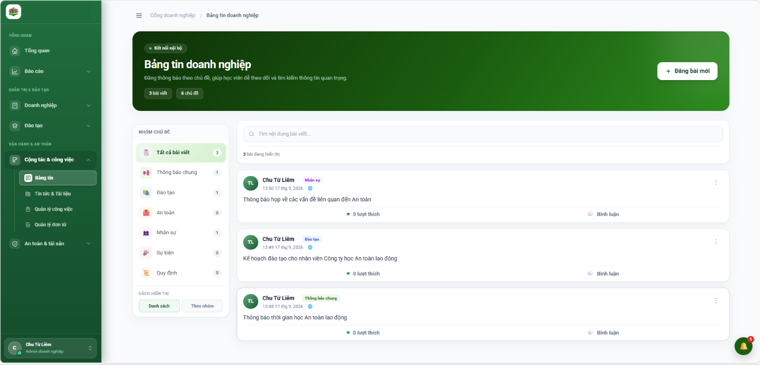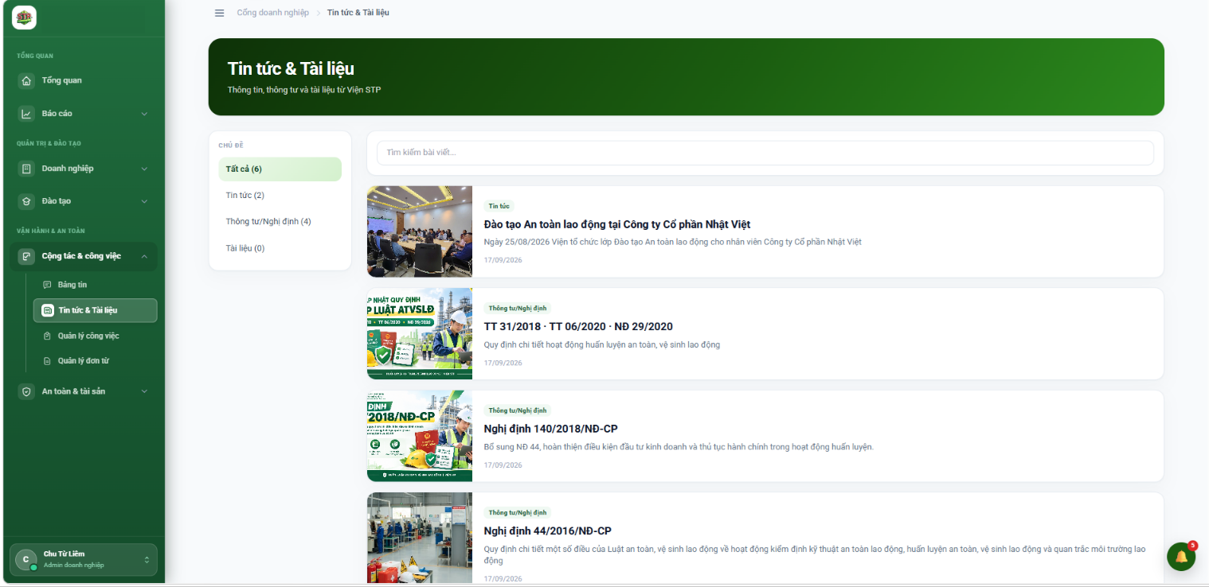
- Bảng tin: Nơi cập nhật các thông báo nhanh, dòng thời gian (timeline) tương tác hoặc các thông tin gấp của doanh nghiệp.
- Tin tức & Tài liệu: (Giao diện đang mở) Kho lưu trữ thông tin, tin tức dài hạn, thông tư và tài liệu chính thống.
• Banner chính:
- Hiển thị tiêu đề Tin tức & Tài liệu với thông điệp: "Thông tin, thông tư và tài liệu từ Viện STP".
• Thanh lọc theo Chủ đề (Bộ lọc bên trái):
- Tất cả: Hiển thị toàn bộ các mục (có hiển thị số lượng bài viết, ví dụ: Tất cả (1)).
- Tin tức: Cập nhật các bản tin hoạt động, thông báo chung.
- Thông tư/Nghị định: Lưu trữ các văn bản pháp luật, quy định nhà nước.
- Tài liệu: Các tài liệu hướng dẫn chuyên môn, biểu mẫu nội bộ.
• Thanh tìm kiếm:
- Hỗ trợ ô "Tìm kiếm bài viết..." giúp người dùng dễ dàng tra cứu nhanh nội dung cần thiết theo từ khóa.
• Khu vực hiển thị nội dung bài viết:
- Trình bày theo dạng danh sách trực quan (gồm hình ảnh minh họa, nhãn phân loại như nhãn Tin tức, tiêu đề bài viết và đoạn mô tả ngắn).
- Quản lý công việc
- Mục đích: Là nơi để nhà quản lý giao việc, kiểm soát thời hạn (deadline) và duyệt kết quả công việc của toàn bộ nhân viên trong doanh nghiệp.
- Nút thao tác nhanh: Nút "+ Giao công việc" màu trắng ở góc trên bên phải dùng để khởi tạo một nhiệm vụ mới.
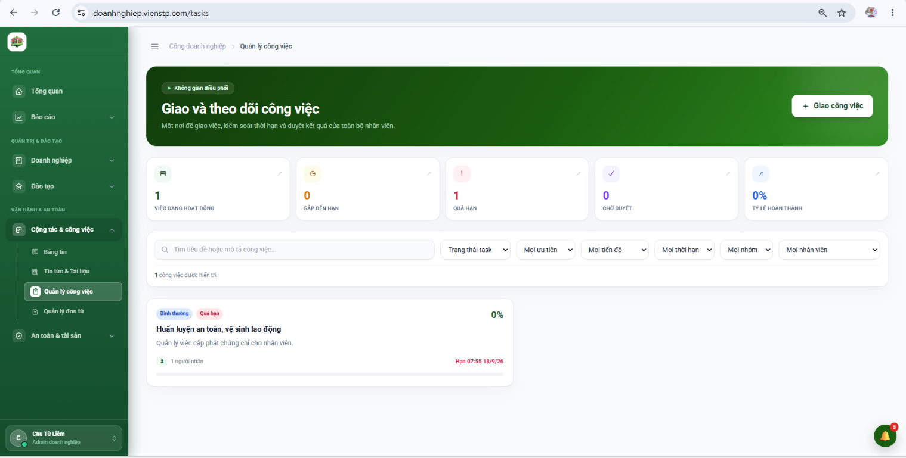

Các chỉ số thống kê tổng quan (Dashboard Widgets)
Giao diện cung cấp các thẻ thống kê trực quan giúp người quản lý nắm bắt nhanh tình hình thực hiện công việc:
- Việc đang hoạt động: 1 (Hiển thị các nhiệm vụ đang trong quá trình thực hiện).
- Sắp đến hạn: 1 (Cảnh báo các công việc sắp đến hạn hoàn thành).
- Quá hạn: 0 (Số lượng công việc đã quá thời hạn nhưng chưa hoàn thành).
- Chờ duyệt: 0 (Các công việc nhân viên đã nộp và chờ quản lý nghiệm thu/phê duyệt).
- Tỷ lệ hoàn thành: 0% (Hiển thị hiệu suất hoàn thành công việc chung).

Thanh tìm kiếm và hệ thống bộ lọc nâng cao
Hệ thống cung cấp nhiều tiêu chí lọc giúp dễ dàng tra cứu công việc:
- Ô tìm kiếm tự do: Nhập tiêu đề hoặc mô tả công việc cần tìm.
- Bộ lọc theo trạng thái: Trạng thái task.
- Bộ lọc theo tính chất: Mọi ưu tiên, Mọi tiến độ, Mọi thời hạn, Mọi nhóm, Mọi nhân viên.

Danh sách công việc hiển thị bên dưới
- Hiển thị danh sách các công việc hiện có và muốn thay đổi nội dung công việc bạn bấm trực tiếp vào công việc đó sẽ hiển thị giao diện để bạn sửa đổi.
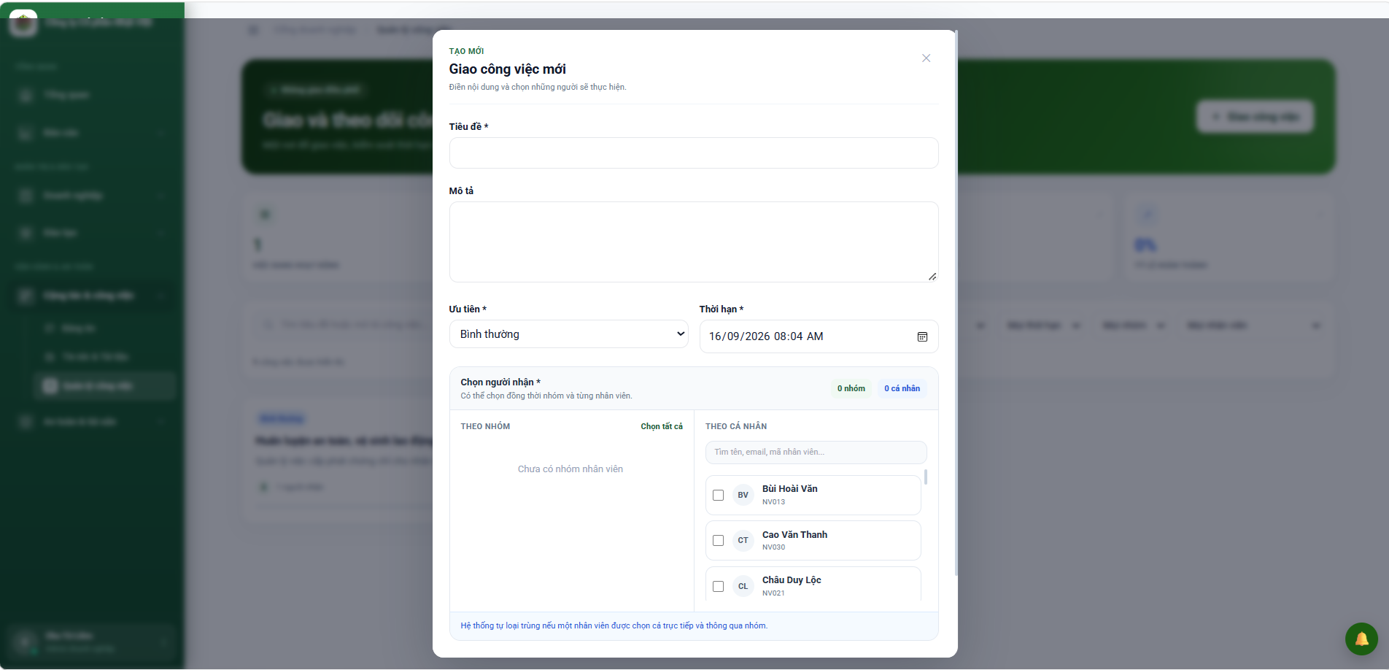
Khi bấm nút tạo công việc, một cửa sổ nổi xuất hiện cho phép điền các thông tin chi tiết:
- Tiêu đề & Mô tả: Nhập tên công việc và nội dung yêu cầu chi tiết cần thực hiện.
- Ưu tiên: Chọn mức độ quan trọng (ví dụ: Bình thường).
- Thời hạn: Cài đặt ngày giờ hết hạn cụ thể
- Chọn người nhận:
  - Cho phép phân công đồng thời theo Nhóm hoặc chọn từng Cá nhân (hệ thống hiển thị danh sách nhân sự như Bùi Hoài Văn, Cao Văn Thanh, Châu Duy Lộc,... kèm mã nhân viên).
  - Hệ thống có cơ chế tự động loại trùng nếu một nhân viên vừa được chọn trực tiếp vừa được chọn thông qua nhóm.

- Quản lý công việc
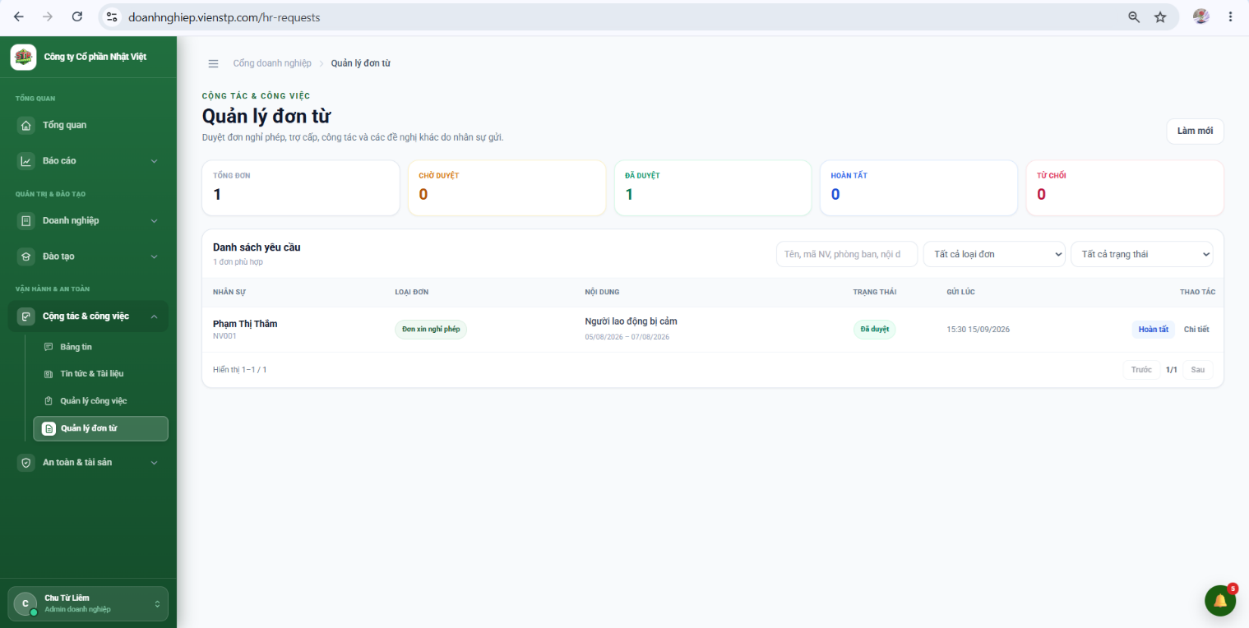
Module Quản lý đơn từ dùng để theo dõi, tiếp nhận và xử lý các loại đơn từ do nhân sự gửi lên (như đơn nghỉ phép, trợ cấp, công tác và các đề nghị nhân sự khác)
Giao diện chính được chia thành các khu vực chính sau:
- Thống kê tổng quan (Thẻ số liệu):
  - Tổng đơn: Tổng số lượng đơn đã tiếp nhận
  - Chờ duyệt: Số lượng đơn đang chờ cấp trên xử lý
  - Đã duyệt: Số đơn đã được chấp thuận
  - Hoàn tất: Số đơn đã hoàn tất quy trình
  - Từ chối: Số đơn bị từ chối
- Thanh tìm kiếm và bộ lọc: Giúp tra cứu nhanh theo tên, mã nhân viên, phòng ban, nội dung, loại đơn hoặc trạng thái.
- Danh sách yêu cầu: Hiển thị chi tiết từng đơn từ với các thông tin: Nhân sự gửi, Loại đơn, Nội dung (thời gian/lý do), Trạng thái, Thời gian gửi và các thao tác xử lý (Hoàn tất, Chi tiết).

Hướng dẫn sử dụng các tính năng trong module

Bước 1: Truy cập module
- Trên menu bên trái, chọn mục Cộng tác & công việc bấm chọn Quản lý đơn từ.

Bước 2: Tìm kiếm và lọc đơn từ
- Sử dụng ô nhập văn bản "Tên, mã NV, phòng ban, nội dung" để tìm kiếm thông tin nhân viên hoặc nội dung đơn cụ thể.
- Sử dụng bộ lọc thả xuống (Tất cả loại đơn, Tất cả trạng thái) để lọc ra các nhóm đơn cần xử lý (ví dụ: chỉ xem đơn nghỉ phép hoặc chỉ xem đơn ở trạng thái chờ duyệt).

Bước 3: Xử lý đơn từ (Duyệt/Từ chối/Hoàn tất)
- Thao tác nhanh:
  - Bấm nút Hoàn tất để chuyển trạng thái đơn sang hoàn thành.
  - Bấm nút Chi tiết để xem toàn bộ thông tin nội dung đơn và thực hiện các thao tác phê duyệt, từ chối hoặc phản hồi.
- Bấm nút Làm mới ở góc trên bên phải để cập nhật dữ liệu mới nhất từ hệ thống.
13. Module An toàn & tài sản
Không chỉ quản lý học tập, hệ thống tích hợp sẵn các module An toàn và tài sản. Cung cấp quy trình kiểm định thiết bị, quản lý rủi ro và trang thiết bị bảo hộ, đảm bảo tuân thủ tối đa quy định an toàn lao động.
- THiết bị - Kiểm định
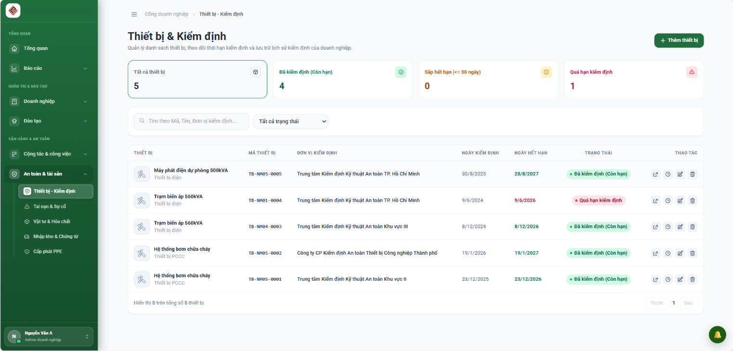

Các chỉ số thống kê tổng quan
Giao diện cung cấp các thẻ tóm tắt trạng thái kiểm định giúp người quản lý nhanh chóng nắm bắt tình trạng thiết bị:
- Tất cả thiết bị: Tổng số thiết bị đang được quản lý trên hệ thống.
- Đã kiểm định (Còn hạn): Số thiết bị có giấy chứng nhận kiểm định còn hiệu lực.
- Sắp hết hạn (<= 30 ngày): Cảnh báo các thiết bị cần lên kế hoạch kiểm định lại trong vòng 30 ngày tới.
- Quá hạn kiểm định: Số lượng thiết bị đã hết hạn kiểm định nhưng chưa được tái kiểm định, ví dụ: Trạm biến áp 560kVA.

Công cụ tìm kiếm và lọc dữ liệu
- Ô tìm kiếm: Cho phép tra cứu nhanh theo Mã, Tên hoặc Đơn vị kiểm định.
- Bộ lọc trạng thái: Lọc theo các tiêu chí như Tất cả trạng thái, Đã kiểm định (Còn hạn), Sắp hết hạn, Quá hạn kiểm định.

Bảng danh sách thiết bị chi tiết
Hiển thị danh sách các thiết bị với đầy đủ các trường thông tin:
- Thiết bị & Loại: Tên thiết bị kèm phân loại (Ví dụ: Máy phát điện dự phòng 500kVA, Trạm biến áp 560kVA, Hệ thống bơm chữa cháy thuộc nhóm thiết bị điện hoặc PCCC).
- Mã thiết bị: Mã định danh duy nhất (VD: TB-NM05-0005, TB-NM01-0004...).
- Đơn vị kiểm định: Tên tổ chức thực hiện kiểm định (VD: Trung tâm Kiểm định Kỹ thuật An toàn TP. Hồ Chí Minh).
- Thời gian: Ngày kiểm định và Ngày hết hạn.
- Trạng thái: Gắn nhãn màu trực quan (Xanh lá cho còn hạn, Đỏ cho quá hạn kiểm định).
- Thao tác: Các icon hỗ trợ xem chi tiết, xem lịch sử, chỉnh sửa hoặc xóa thông tin thiết bị.
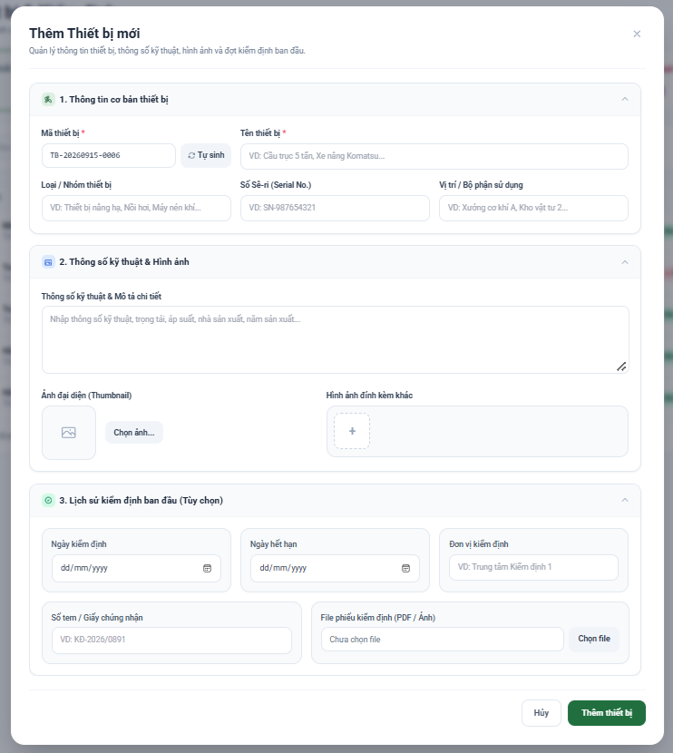
Khi bấm thêm thiết bị, một cửa sổ giao diện gồm 3 phần chính xuất hiện để người dùng nhập liệu:
Thông tin cơ bản thiết bị:
  - Mã thiết bị: Có cơ chế tự động sinh mã (Nút Tự sinh, ví dụ: TB-20260915-0006).
  - Tên thiết bị (Bắt buộc).
  - Loại / Nhóm thiết bị, Số Sê-ri (Serial No.), và Vị trí / Bộ phận sử dụng.
Thông số kỹ thuật & Hình ảnh:
  - Thông số kỹ thuật & Mô tả chi tiết: Nhập các thông tin như trọng tải, áp suất, nhà sản xuất, năm sản xuất...
  - Ảnh đại diện (Thumbnail) và Hình ảnh đính kèm khác.
Lịch sử kiểm định ban đầu (Tùy chọn):
  - Ngày kiểm định, Ngày hết hạn, Đơn vị kiểm định.
  - Số tem / Giấy chứng nhận và mục đính kèm File phiếu kiểm định (PDF / Ảnh).
- Giám sát tai nạn và sự cố
Ghi nhận sự cố: cho phép báo cáo, thống kê và lưu rữ thông tin về các sự cố, tai nạn lao động phát sinh tại doanh nghiệp.
Giúp doanh nghiệp quản lý phân tích nguyên nhân, đưa ra biện pháp khắc phục kịp thời và giảm thiểu tối đa rủi ro pháp lý cũng như vận hành
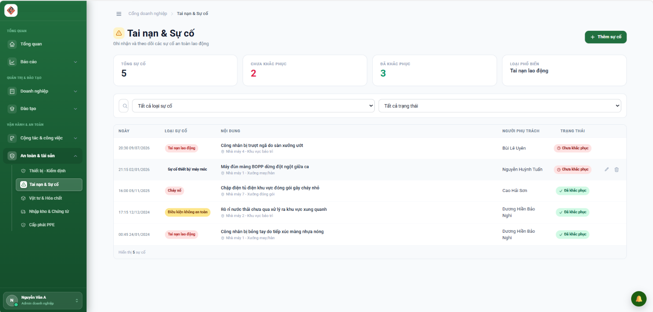

Các chỉ số thống kê tổng quan
Giao diện cung cấp các thẻ tóm tắt giúp nhà quản lý nắm bắt nhanh tình hình sự cố:
- Tổng sự cố: 5 (Tổng số vụ việc đã được ghi nhận trên hệ thống).
- Chưa khắc phục: 2 (Số sự cố đang cần xử lý khẩn cấp).
- Đã khắc phục: 3 (Số sự cố đã được xử lý xong).
- Loại phổ biến: Tai nạn lao động (Hiển thị loại sự cố xảy ra nhiều nhất).

Công cụ tìm kiếm và lọc dữ liệu
- Ô tìm kiếm tự do: Nhập từ khóa để tra cứu nội dung.
- Bộ lọc theo loại sự cố: Lọc nhanh theo các tiêu chuẩn như Tất cả loại sự cố.
- Bộ lọc theo trạng thái: Lọc theo Tất cả trạng thái, Chưa khắc phục hoặc Đã khắc phục.

Bảng danh sách sự cố chi tiết
Hiển thị danh sách các sự cố với các thông tin cụ thể:
- Ngày & Loại sự cố: Thời gian xảy ra và nhãn phân loại (Ví dụ: Tai nạn lao động, Sự cố thiết bị/máy móc, Cháy nổ, Điều kiện không an toàn).
- Nội dung: Mô tả chi tiết vụ việc kèm theo địa điểm cụ thể (VD: "Công nhân bị trượt ngã do sàn xưởng ướt - Nhà máy 4 - Khu vực bảo trì").
- Người phụ trách: Nhân sự chịu trách nhiệm xử lý (VD: Bùi Lê Uyên, Nguyễn Huỳnh Tuấn, Cao Hải Sơn...).
- Trạng thái: Gắn nhãn màu trực quan (Màu đỏ Chưa khắc phục, Màu xanh Đã khắc phục).
- Thao tác: Các nút hỗ trợ chỉnh sửa hoặc xóa thông tin sự cố.

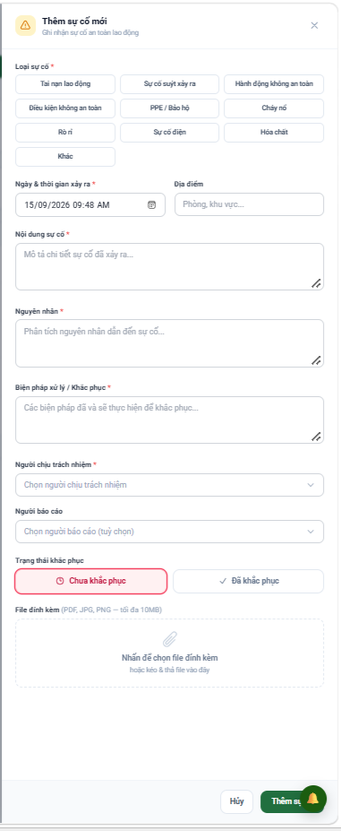
• Loại sự cố: Các tùy chọn dạng nút bấm trực quan gồm: Tai nạn lao động, Sự cố suýt xảy ra, Hành động không an toàn, Điều kiện không an toàn, PPE / Bảo hộ, Cháy nổ, Rò rỉ, Sự cố điện, Hóa chất, Khác.
• Thông tin thời gian & địa điểm: Ngày & thời gian xảy ra và Địa điểm (Phòng, khu vực...).
• Chi tiết sự cố:
- Nội dung sự cố: Mô tả chi tiết sự cố đã xảy ra.
- Nguyên nhân: Phân tích nguyên nhân dẫn đến sự cố.
- Biện pháp xử lý / Khắc phục: Các biện pháp đã và sẽ thực hiện để khắc phục.
• Phân công & Trạng thái:
- Người chịu trách nhiệm (Bắt buộc) và Người báo cáo (Tùy chọn).
- Trạng thái khắc phục: Chọn giữa Chưa khắc phục hoặc Đã khắc phục.
• Tài liệu đính kèm: Khu vực tải lên các tệp (PDF, JPG, PNG tối đa 10MB) làm minh chứng hoặc hồ sơ đính kèm.

- Quản lý vật tư & Hóa chất: Kiểm soát chi tiết các danh mục vật tư, hóa chất sử dụng trong sản xuất của doanh nghiệp.
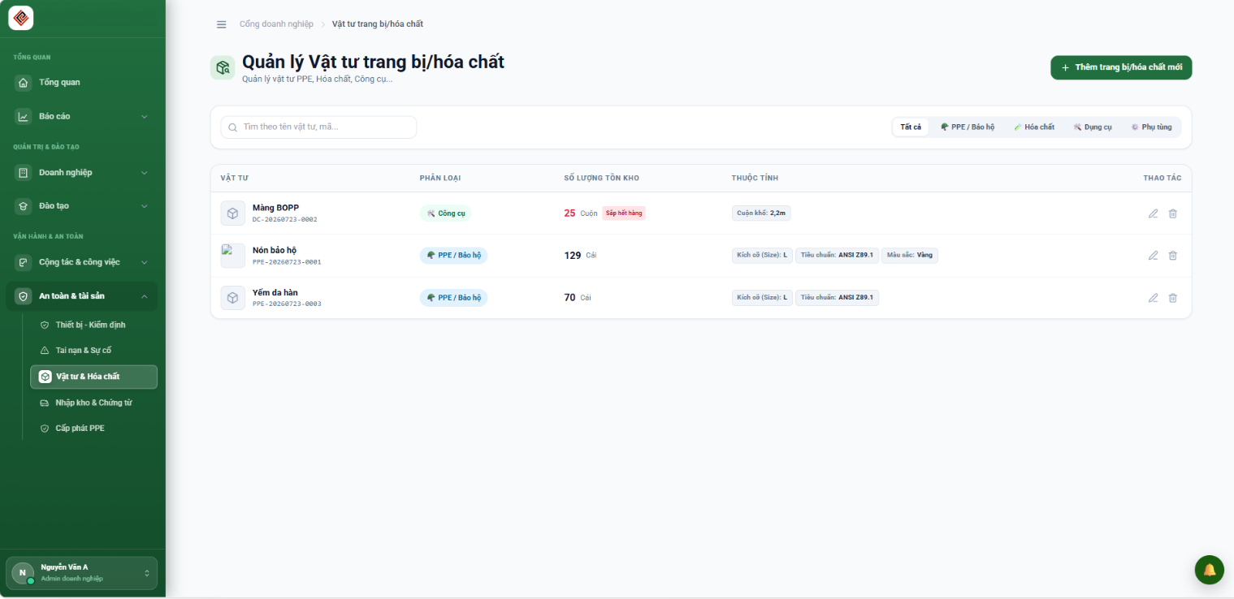
- Ô tìm kiếm: Cho phép tra cứu nhanh theo tên vật tư hoặc mã sản phẩm (Tìm theo tên vật tư, mã...).
- Thanh lọc theo nhóm (Tab phân loại): Giúp lọc nhanh danh mục theo các nhóm:
  - Tất cả
  - PPE / Bảo hộ
  - Hóa chất
  - Dụng cụ
  - Phụ tùng

Bảng danh sách vật tư chi tiết
Hiển thị danh sách các mặt hàng trong kho với các thông tin cốt lõi:
- Vật tư & Mã: Tên mặt hàng và mã định danh
- Phân loại: Nhãn phân loại trực quan .
- Số lượng tồn kho: Hiển thị số lượng và đơn vị tính (Cuộn, Cái...). Hệ thống có gắn nhãn cảnh báo khi sắp hết hàng (VD: Màng BOPP có nhãn đỏ "Sắp hết hàng" khi tồn kho còn 25 cuộn).
- Thuộc tính: Các thông số đặc thù của sản phẩm (Ví dụ: Cuộn khổ: 2,2m, Kích cỡ (Size): L, Tiêu chuẩn: ANSI Z89.1, Màu sắc: Vàng).
- Thao tác: Các icon hỗ trợ chỉnh sửa hoặc xóa thông tin vật tư.
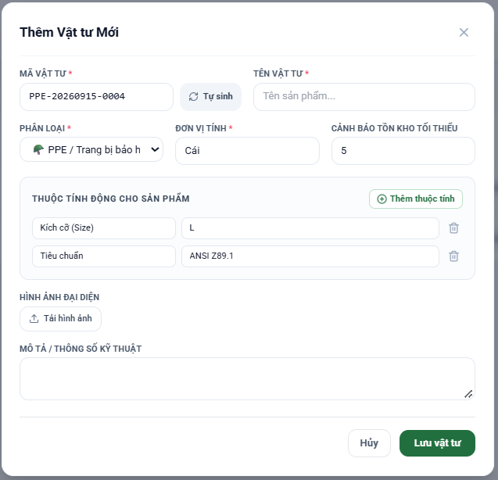
Khi bấm thêm trang bị/hóa chất mới, cửa sổ nhập liệu hiện ra với các trường thông tin:
Thông tin định danh:
  - Mã vật tư (Có nút Tự sinh mã tự động, VD: PPE-20260915-0004).
  - Tên vật tư (Bắt buộc).
Thông tin kho & quản lý:
  - Phân loại (Chọn danh mục như PPE/Trang bị bảo hộ...).
  - Đơn vị tính (Cái, Cuộn, Lít...).
  - Cảnh báo tồn kho tối thiểu (Thiết lập ngưỡng để hệ thống cảnh báo khi sắp hết hàng).
Thuộc tính động cho sản phẩm:
  - Cho phép linh động thêm các thuộc tính (Nút "+ Thêm thuộc tính") như Kích cỡ (Size), Tiêu chuẩn để mô tả chi tiết đặc tính kỹ thuật của vật tư.
Hình ảnh & Mô tả:
  - Hình ảnh đại diện (Tải hình ảnh sản phẩm).
  - Mô tả / Thông số kỹ thuật: Ghi chú thêm thông tin chi tiết về sản phẩm.

- Nhập kho và chứng từ: Quản lý toàn bộ thông tin nhập kho vật tư, lưu trữ chứng từ/hóa đơn đi kèm và theo dõi chi tiết nhật ký biến động kho (nhập/xuất) để đảm bảo tính minh bạch trong quản lý tài sản.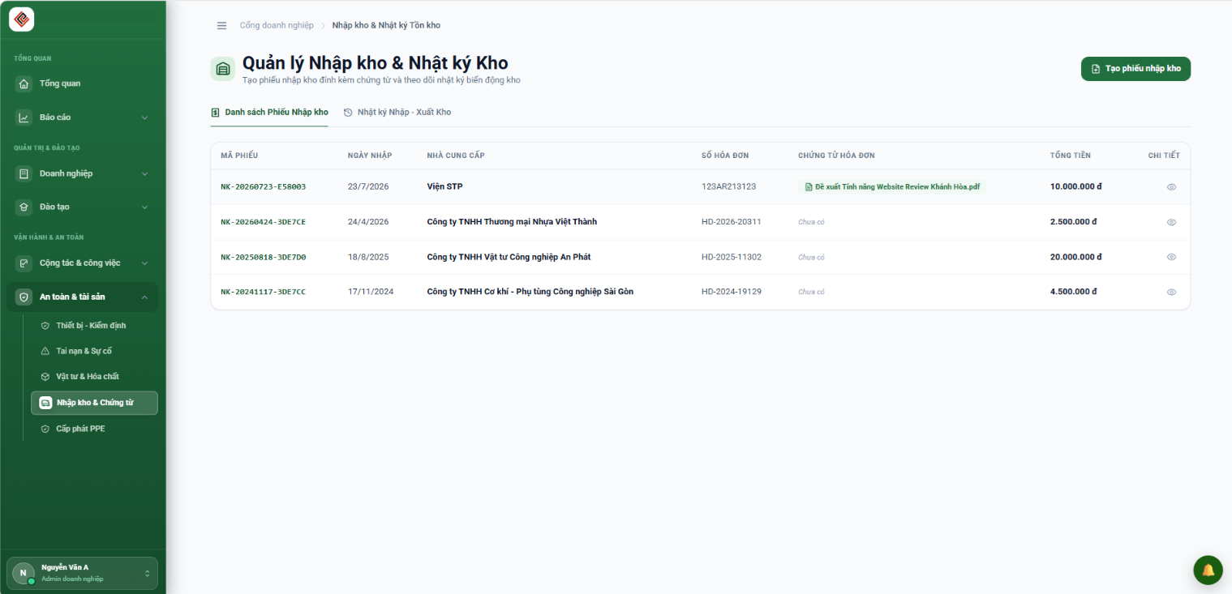
Hiển thị lịch sử các phiếu nhập kho đã được thực hiện trong hệ thống với các cột thông tin:
- Mã phiếu: Mã định danh của phiếu nhập
- Ngày nhập: Thời điểm nhập kho cụ thể.
- Nhà cung cấp: Tên đối tác cung cấp vật tư (VD: Viện STP, Công ty TNHH Thương mại Nhựa Việt Thành, Công ty TNHH Vật tư Công nghiệp An Phát...).
- Số hóa đơn & Chứng từ hóa đơn:
  - Hiển thị số hiệu hóa đơn .
  - Đính kèm file chứng từ trực tuyến (Ví dụ: file PDF "Đề xuất Tính năng Website Review Khánh Hòa.pdf" hoặc trạng thái "Chưa có").
- Tổng tiền: Giá trị tổng tiền của phiếu nhập .
- Chi tiết: Icon con mắt hỗ trợ xem nhanh nội dung chi tiết của phiếu.

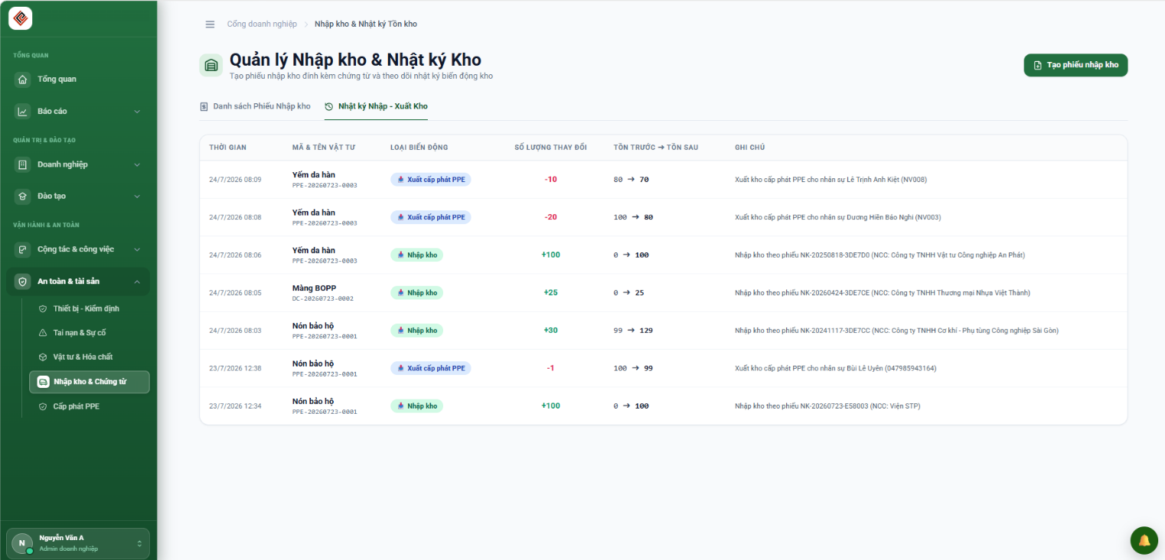

Theo dõi toàn bộ biến động số lượng hàng hóa theo thời gian thực:
- Thời gian: Mốc thời gian diễn ra giao dịch.
- Mã & Tên vật tư: Tên mặt hàng và mã đi kèm (VD: Yếm da hàn, Màng BOPP, Nón bảo hộ).
- Loại biến động: Gắn nhãn phân loại rõ ràng (Ví dụ: nhãn xanh "Nhập kho" hoặc nhãn đỏ "Xuất cấp phát PPE").
- Số lượng thay đổi: Thể hiện lượng tăng hoặc giảm .
- Tồn trước -> Tồn sau: Thấu suốt sự thay đổi số lượng tồn kho trước và sau giao dịch .
- Ghi chú: Diễn giải rõ mục đích hoặc chứng từ liên quan đến giao dịch (VD: "Xuất kho cấp phát PPE cho nhân sự Dương Hiển Báo Nghi", "Nhập kho theo phiếu NK-20250818-3DE7D0 (NCC: Công ty TNHH Vật tư Công nghiệp An Phát)").
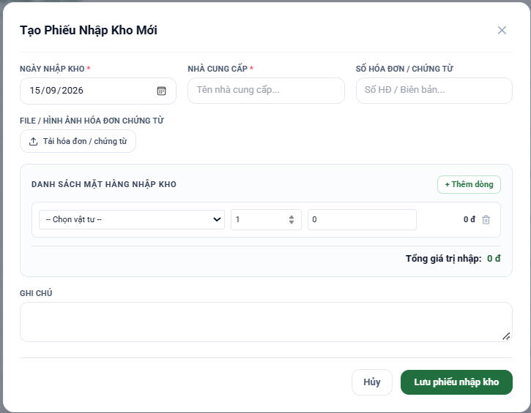
Khi bấm tạo phiếu nhập kho, cửa sổ điền thông tin xuất hiện bao gồm:
Thông tin chung:
  - Ngày nhập kho (Mặc định lấy ngày hiện tại kèm lịch chọn).
  - Nhà cung cấp (Ô nhập tên nhà cung cấp).
  - Số hóa đơn / Chứng từ (Nhập số hiệu hóa đơn/biên bản).
Đính kèm chứng từ:
  - Nút "Tải hóa đơn / chứng từ" để upload file minh chứng.
Danh sách mặt hàng nhập kho:
  - Khu vực chọn vật tư ("-- Chọn vật tư --"), điền số lượng, đơn giá và tính tổng giá trị nhập.
  - Có nút "+ Thêm dòng" để nhập nhiều mặt hàng cùng lúc và biểu tượng thùng rác để xóa dòng nếu cần.
  - Hệ thống tự động tính toán Tổng giá trị nhập.
Ghi chú: Ô văn bản ghi chú thêm thông tin cho phiếu nhập.

- Cấp phát PPE: Số hóa quy trình cấp phát đồ bảo hộ lao động cho từng nhân sự/ bộ phận, đảm bảo trang bị đầy đủ và đúng chuẩn.
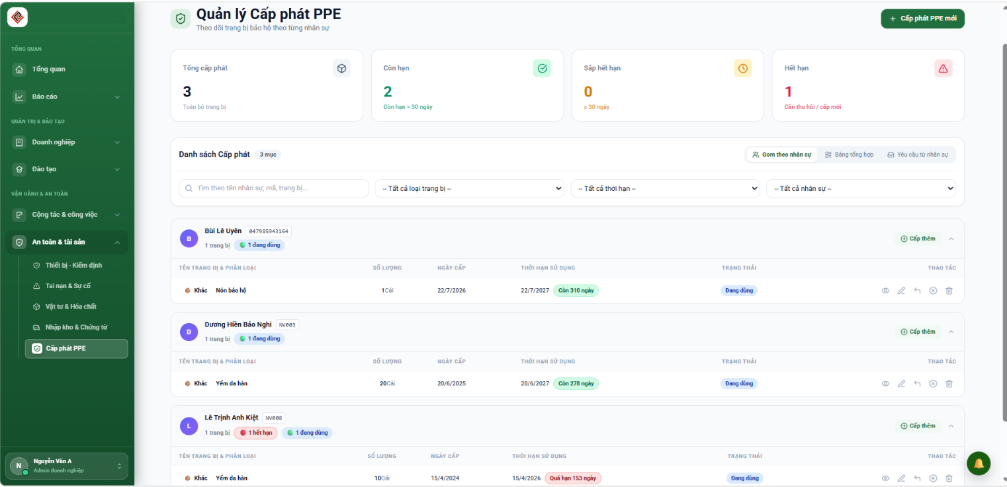

Các chỉ số thống kê tổng quan
Giao diện cung cấp các thẻ tổng hợp giúp quản lý nhanh tình hình cấp phát:
- Tổng cấp phát: Toàn bộ trang bị đã cấp.
- Còn hạn: Các trang bị còn thời hạn sử dụng > 30 ngày.
- Sắp hết hạn: Cảnh báo trang bị sắp hết hạn trong vòng $\le 30$ ngày.
- Hết hạn: Trang bị đã quá hạn, cần thu hồi hoặc cấp mới.

Công cụ tìm kiếm và các góc nhìn dữ liệu
- Thanh tìm kiếm & Bộ lọc: Hỗ trợ tìm theo tên nhân sự, mã nhân sự, trang bị; lọc theo loại trang bị, thời hạn hoặc nhân sự.
- Các kiểu hiển thị danh sách:
  - Gom theo nhân sự (Mặc định hiển thị danh sách theo từng cá nhân nhận trang bị).
  - Bảng tổng hợp và Yêu cầu từ nhân sự.

Chi tiết danh sách cấp phát theo nhân sự
Hiển thị danh sách nhân viên và các trang bị họ đang nắm giữ :
- Thông tin nhân sự: Họ tên, mã nhân sự , số lượng trang bị đang cầm và trạng thái .
- Chi tiết trang bị cấp phát:
  - Tên trang bị & Phân loại .
  - Số lượng .
  - Ngày cấp & Thời hạn sử dụng (Hệ thống tính toán thời gian cụ thể như "Còn 310 ngày", "Còn 278 ngày" hoặc cảnh báo đỏ "Quá hạn 153 ngày").
  - Trạng thái: "Đang dùng".
  - Thao tác: Các nút hỗ trợ xem, chỉnh sửa, hoàn trả, thu hồi hoặc xóa thông tin cấp phát.

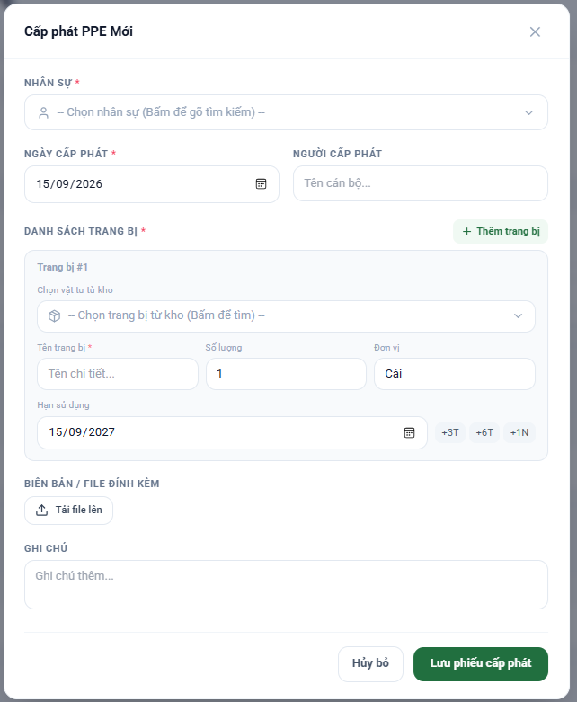
Khi bấm tạo phiếu cấp phát mới, cửa sổ giao diện yêu cầu nhập các thông tin sau:
Thông tin chung:
  - Nhân sự (Chọn nhân sự nhận trang bị từ danh sách).
  - Ngày cấp phát (Mặc định lấy ngày hiện tại).
  - Người cấp phát (Nhập tên cán bộ thực hiện).
Danh sách trang bị cấp phát:
  - Khu vực chọn trang bị lấy trực tiếp từ kho ("Chọn trang bị từ kho").
  - Các trường chi tiết: Tên trang bị, Số lượng, Đơn vị (Cái...).
  - Hạn sử dụng: Hỗ trợ nút tính nhanh thời hạn (+3T - cộng 3 tháng, +6T - cộng 6 tháng, +1N - cộng 1 năm) hoặc chọn lịch thủ công.
  - Nút "+ Thêm trang bị" để cấp phát nhiều món cùng lúc.
Chứng từ & Ghi chú:
  - Biên bản / File đính kèm: Nút "Tải file lên" để đính kèm biên bản giao nhận.
  - Ghi chú: Ô nhập thông tin bổ sung cho phiếu cấp phát.

